INFORMACIÓN PÚBLICA ORDINARIA, PROACTIVA O FOCALIZADA.
MES DE JULIO DE 2019

- 01 DE julio de 2019
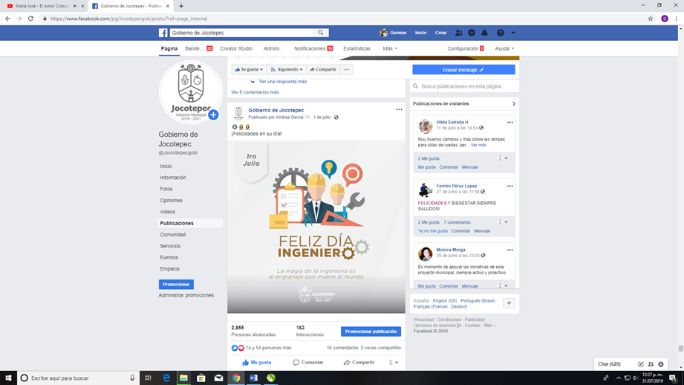
¡Felicidades en su día!

- 01 DE julio de 2019
Felicitamos a nuestros graduados que recibieron su certificado por haber concluido sus estudios en primaria o secundaria por parte del #INEA. «La educación es nuestro pasaporte para el futuro, porque el mañana pertenece a la gente que se prepara para el hoy.» Si eres mayor de 15 años y deseas realizar tus estudios en este programa, te esperamos en Plaza Comunitaria de Jocotepec en un horario de 11:00am a 3:00
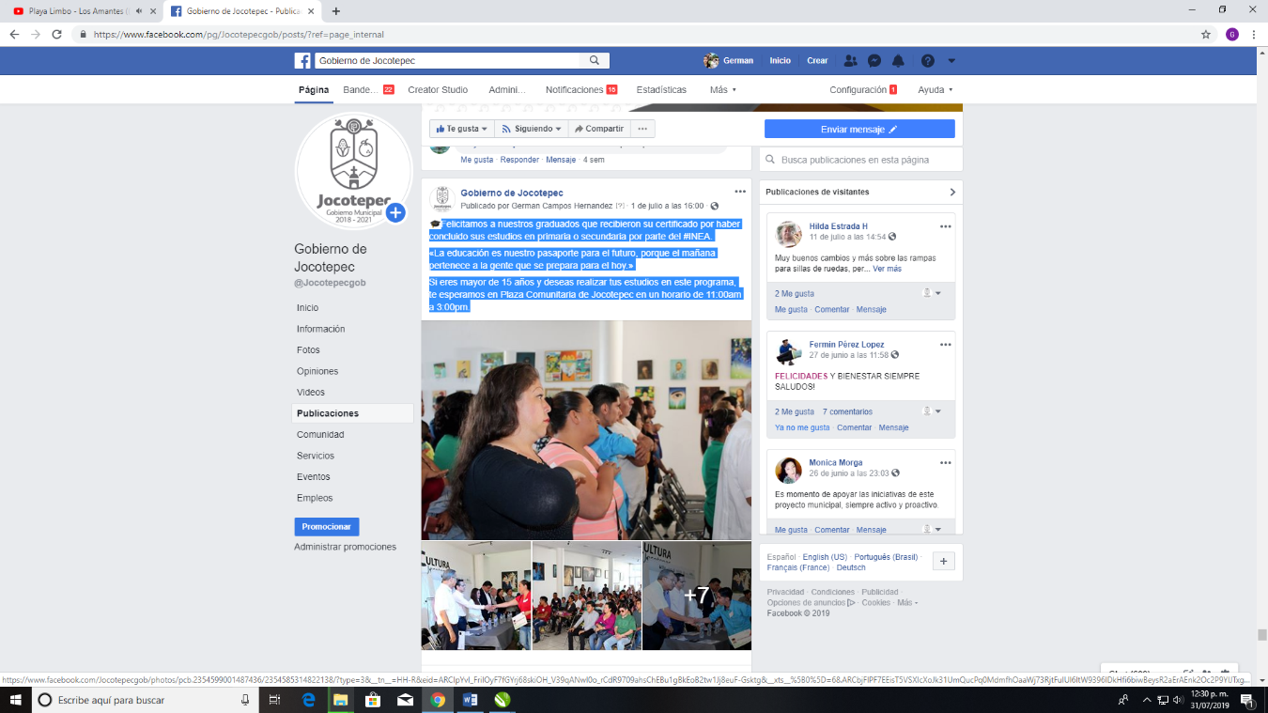
pm.

- 01 DE JULIO DE 2019
La trata de personas adopta muchas formas y no conoce fronteras. Denuncia al
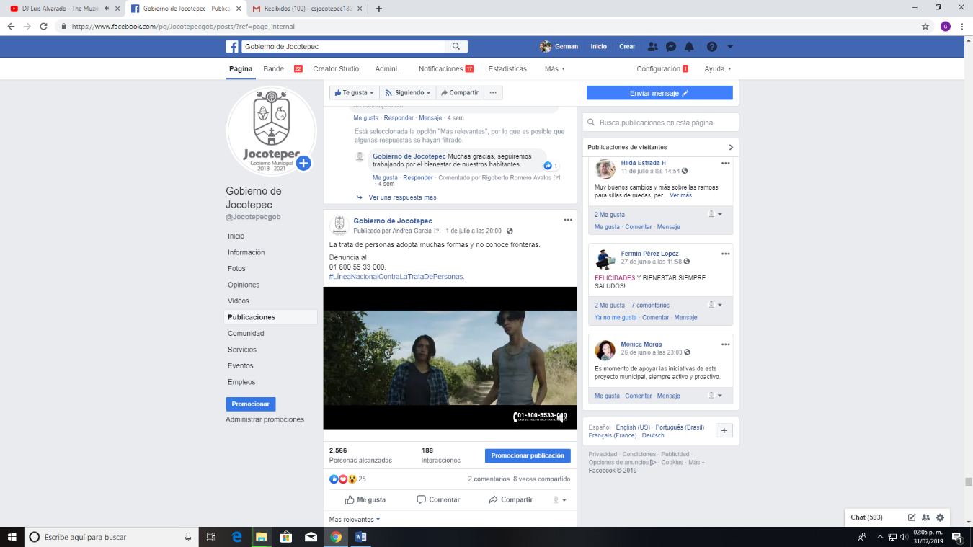
01 800 55 33 000.

- 02 de julio de 2019
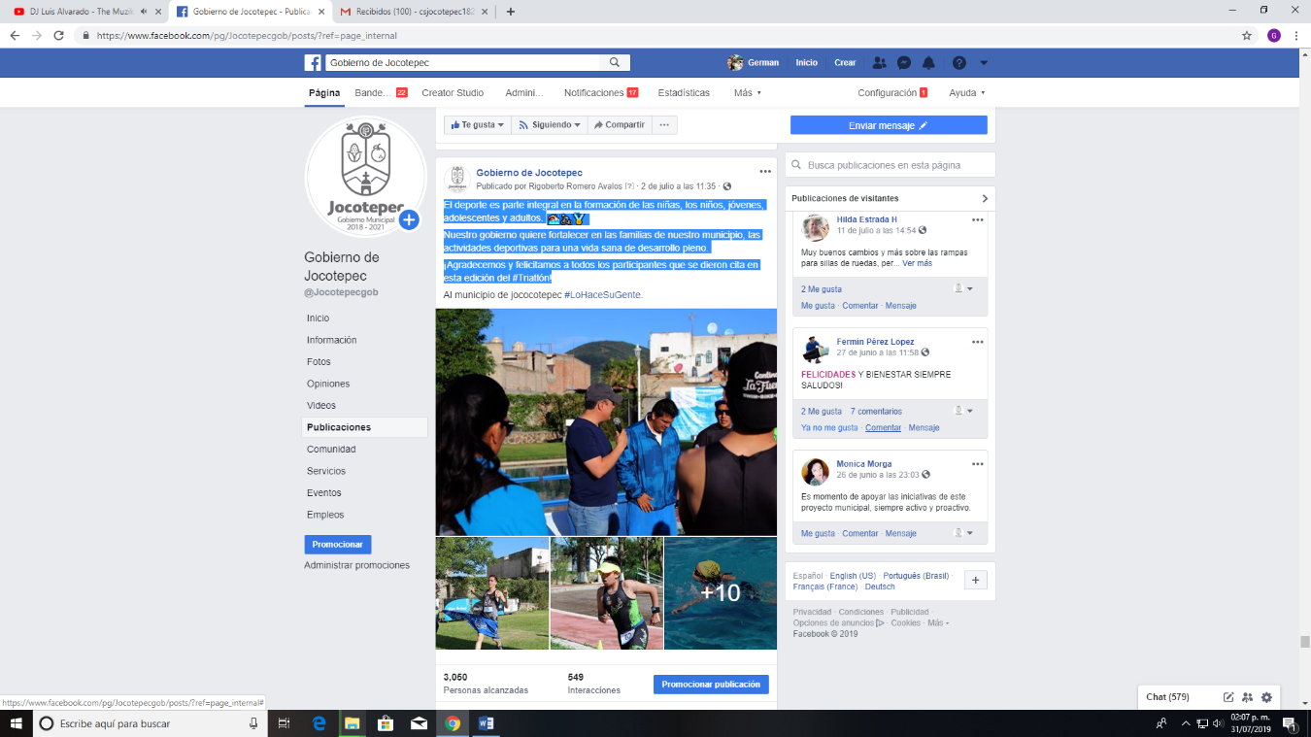
El deporte es parte integral en la formación de las niñas, los niños, jóvenes, adolescentes y adultos. Nuestro gobierno quiere fortalecer en las familias de nuestro municipio, las actividades deportivas para una vida sana de desarrollo pleno. ¡Agradecemos y felicitamos a todos los participantes que se dieron cita en esta edición del #Triatlón!

- 02 de julio de 2019
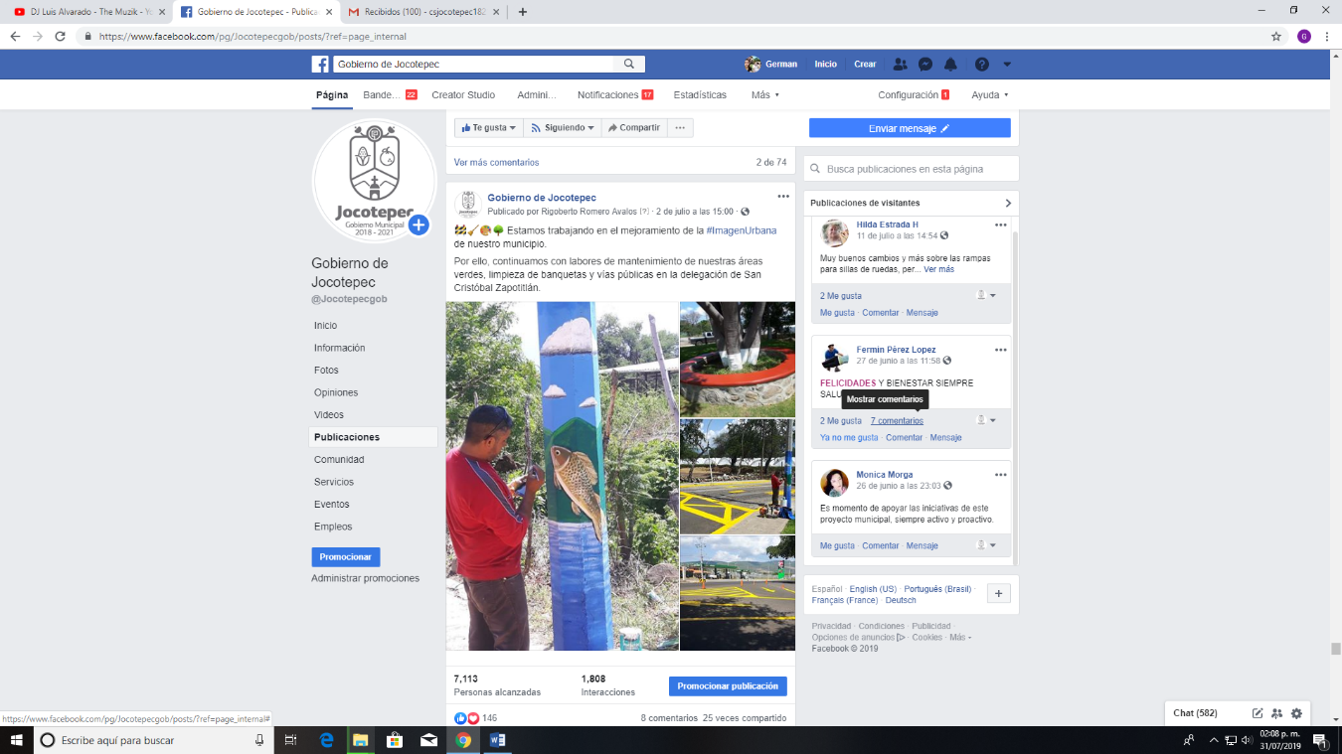
Estamos trabajando en el mejoramiento de la #ImagenUrbana de nuestro municipio. Por ello, continuamos con labores de mantenimiento de nuestras áreas verdes, limpieza de banquetas y vías públicas en la delegación de San Cristóbal Zapotitlán.

- 2 de julio de 2019
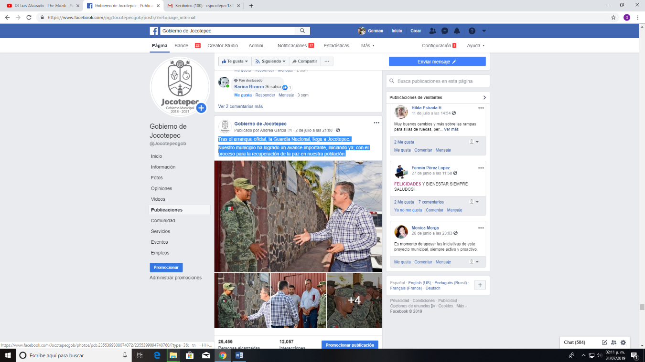
Tras el arranque oficial, la Guardia Nacional, llega a Jocotepec. Nuestro municipio ha logrado un avance importante, iniciando ya; con el proceso para la recuperación de la paz en nuestra población.

- 3 de julio de 2019
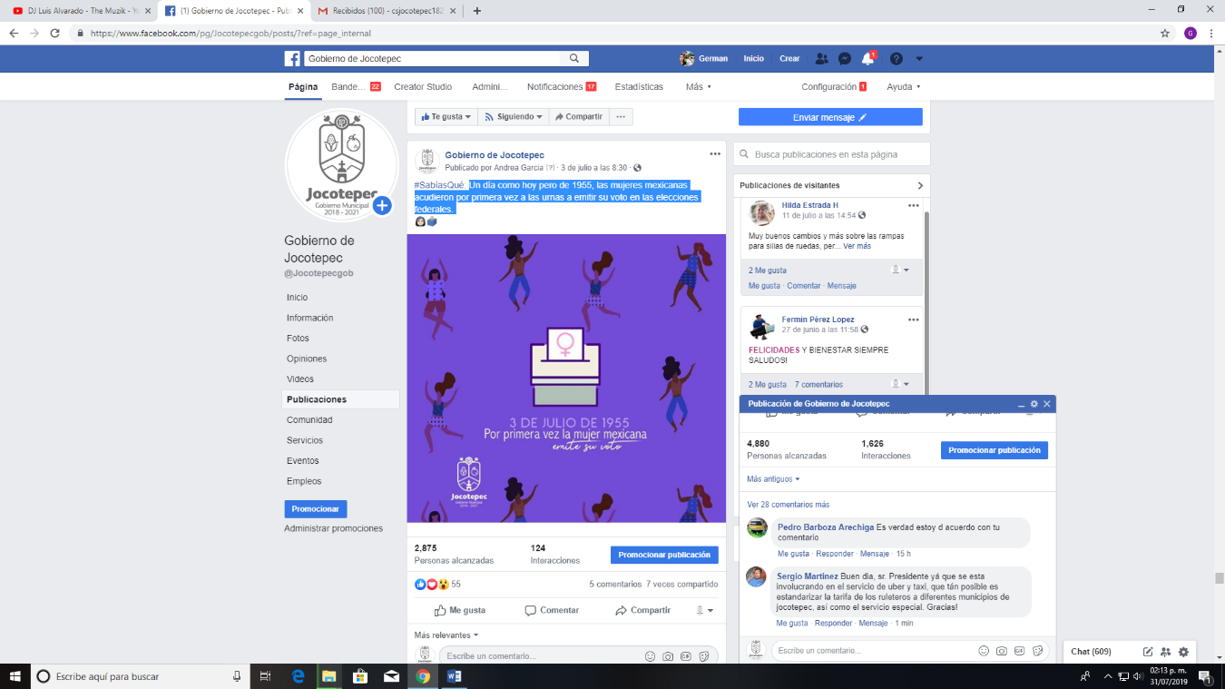
Un día como hoy, pero de 1955, las mujeres mexicanas acudieron por primera vez a las urnas a emitir su voto en las elecciones federales.

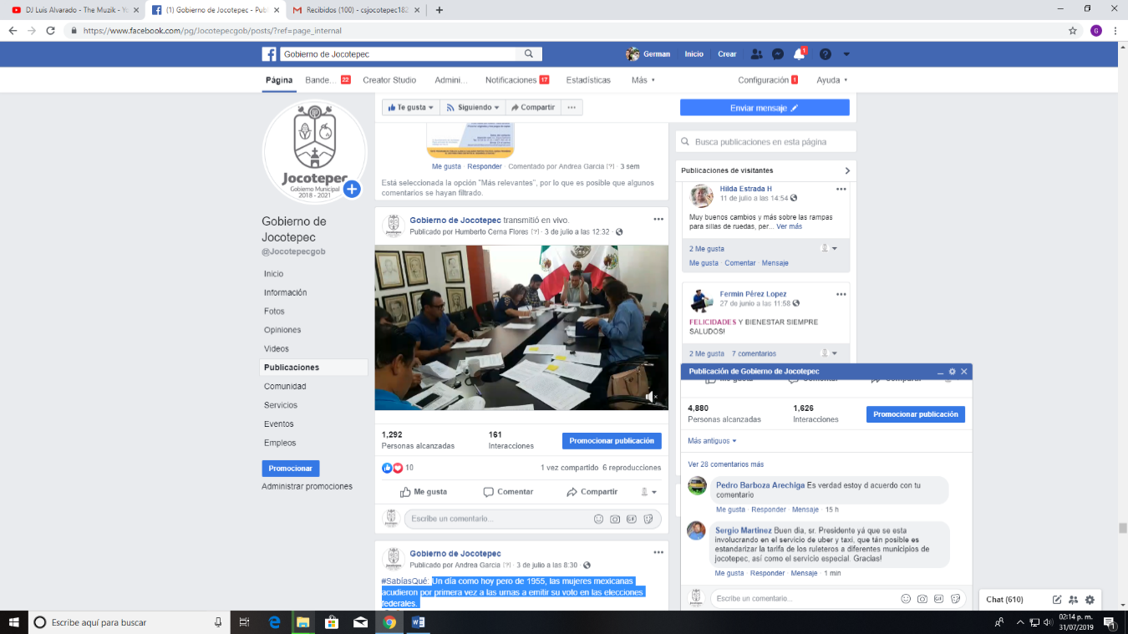

- 3 de julio de 2019
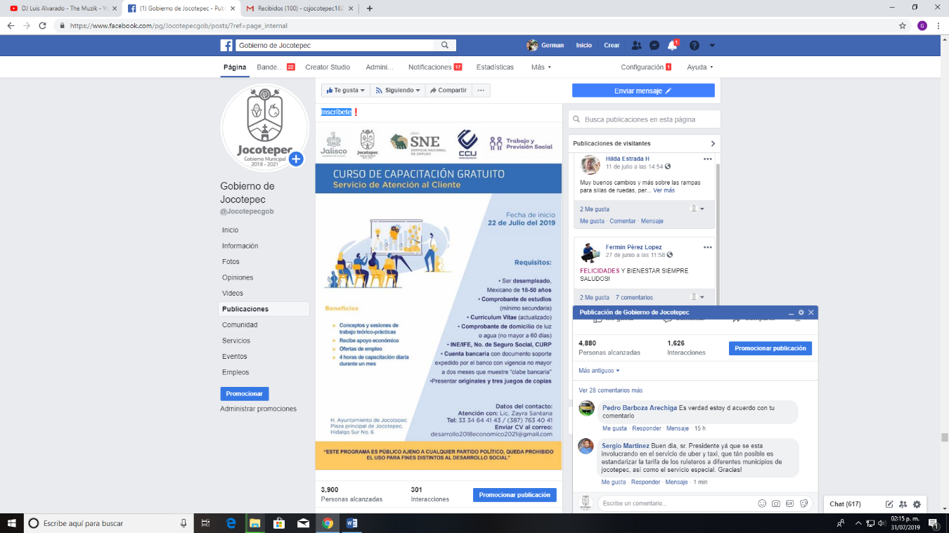
Estamos seguros que este #CursoDeCapacitaciónGratuito es de tu interés. Inscríbete

- 4 de julio de 2019
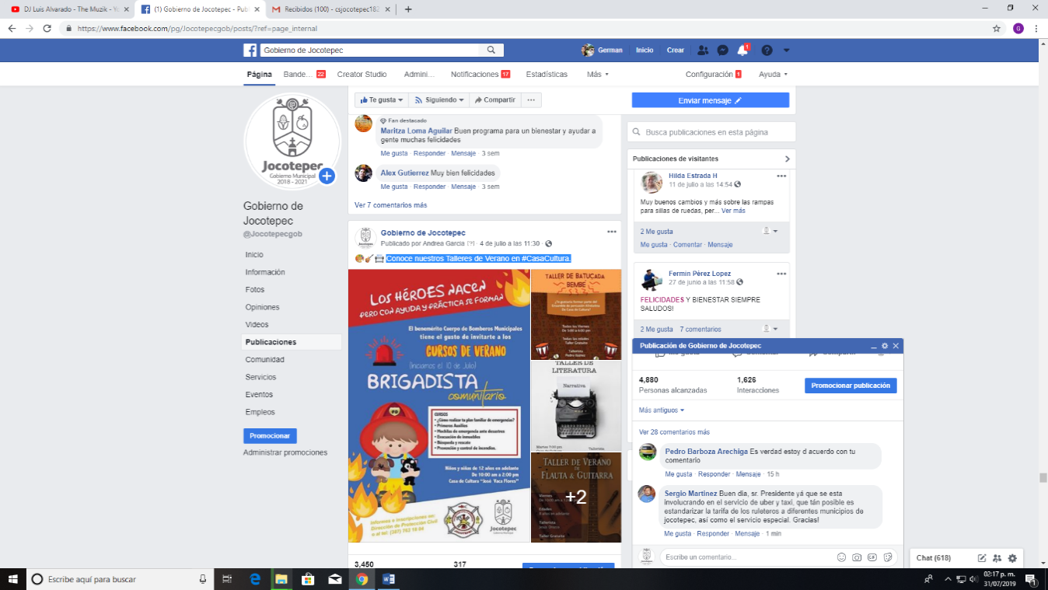
Conoce nuestros Talleres de Verano en #CasaCultura.

- 4 de julio de 2019
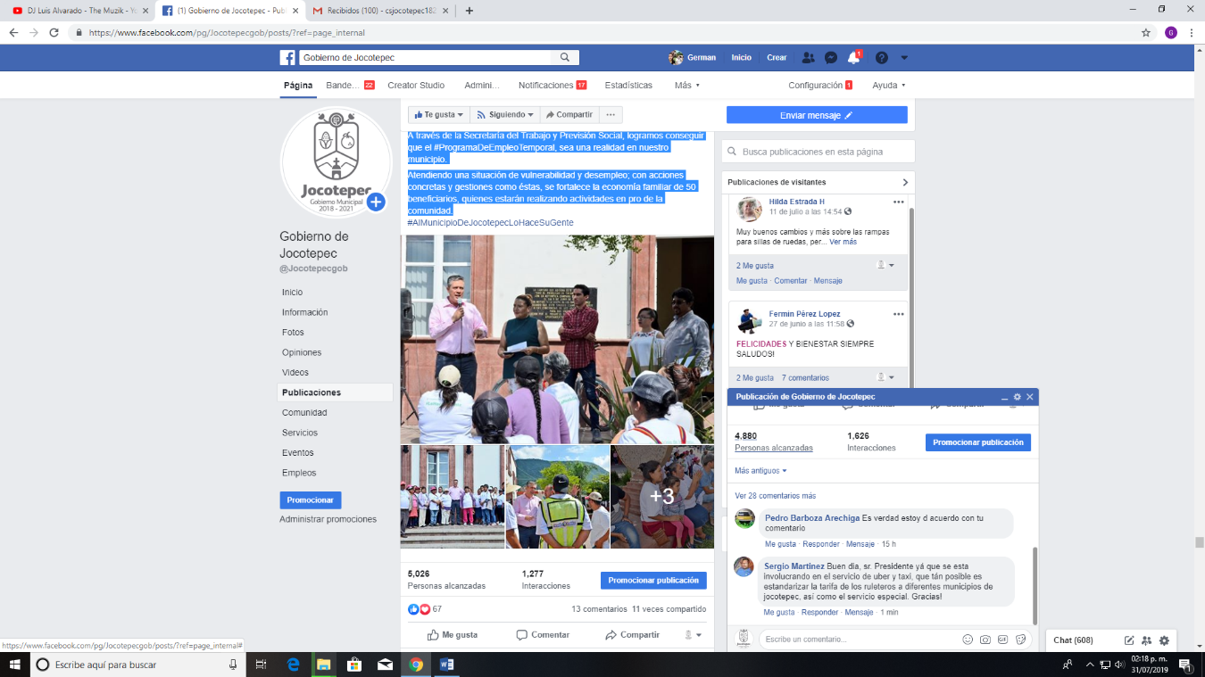
A través de la Secretaría del Trabajo y Previsión Social, logramos conseguir que el #ProgramaDeEmpleoTemporal, sea una realidad en nuestro municipio. Atendiendo una situación de vulnerabilidad y desempleo; con acciones concretas y gestiones como éstas, se fortalece la economía familiar de 50 beneficiarios, quienes estarán realizando actividades en pro de la comunidad.

- 4 de julio de 2019
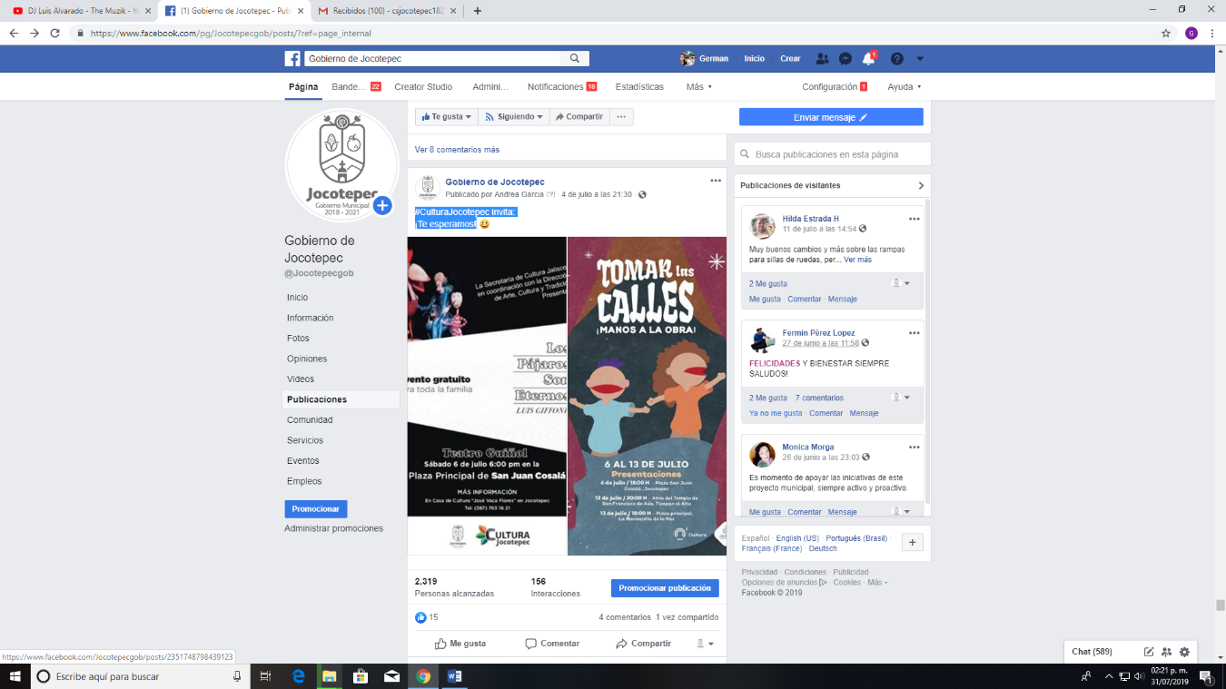
#CulturaJocotepec invita:
¡Te esperamos!

- 5 de julio de 2019
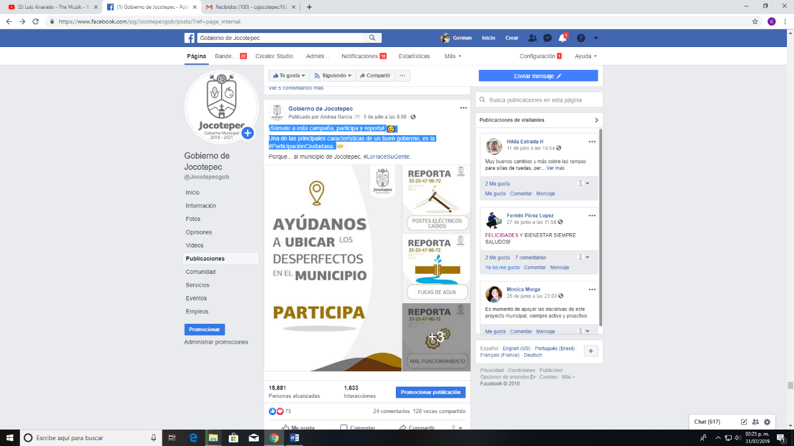
¡Súmate a esta campaña, participa y reporta! Una de las principales características de un buen gobierno, es la #ParticipaciónCiudadana.

- 5 de julio de 2019
¡Forma tu equipo de fútbol y participa en los torneos!
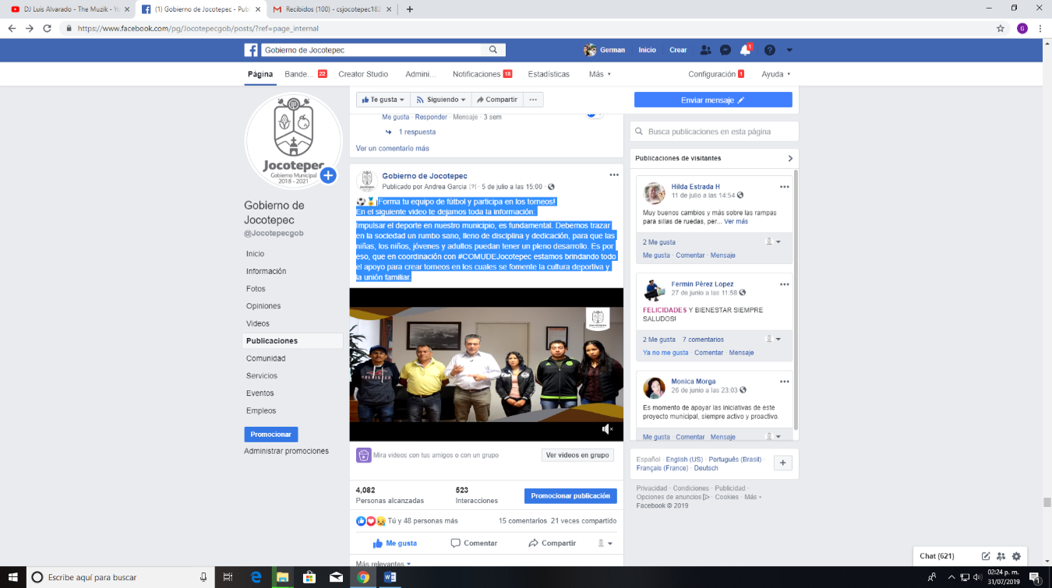
En el siguiente video te dejamos toda la información: Impulsar el deporte en nuestro municipio, es fundamental. Debemos trazar en la sociedad un rumbo sano, lleno de disciplina y dedicación, para que las niñas, los niños, jóvenes y adultos puedan tener un pleno desarrollo. Es por eso, que en coordinación con #COMUDEJocotepec estamos brindando todo el apoyo para crear torneos en los cuales se fomente la cultura deportiva y la unión familiar.

- 5 de julio de 2019
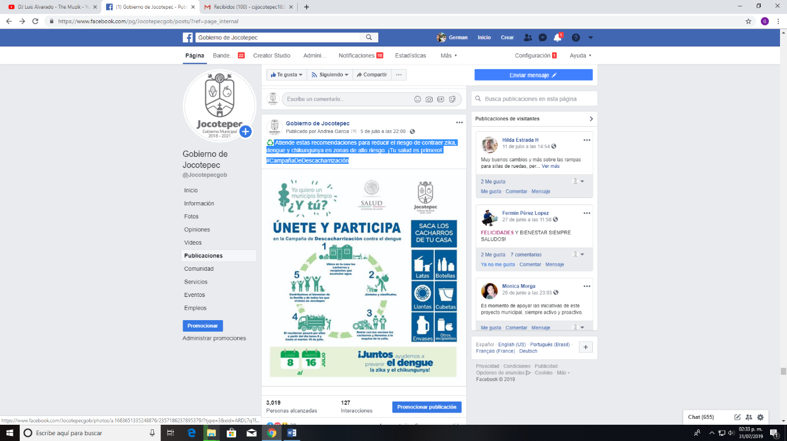
Atiende estas recomendaciones para reducir el riesgo de contraer zika, dengue y chikungunya en zonas de alto riesgo. ¡Tu salud es primero! #CampañaDeDescacharrización

- 6 de julio de 2019
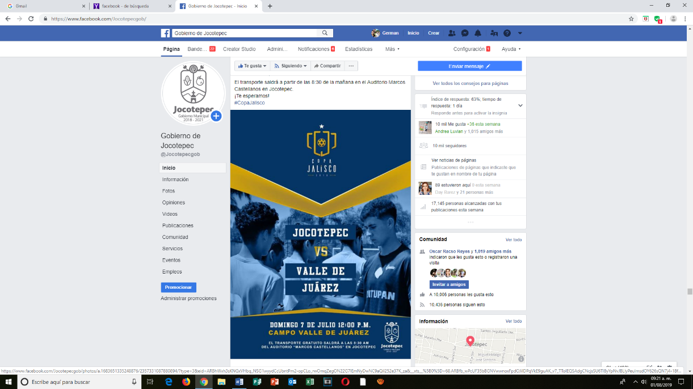
La unidad y el coraje los tiene a un solo paso de clasificar a la fase estatal. Acompáñanos este próximo domingo 7 de julio y apoya a tu equipo favorito: Jocotepec VS Valle de Juárez. El transporte saldrá a partir de las 8:30 de la mañana en el Auditorio Marcos Castellanos en Jocotepec.
¡Te esperamos! #CopaJalisco

- 06 de julio de 2019
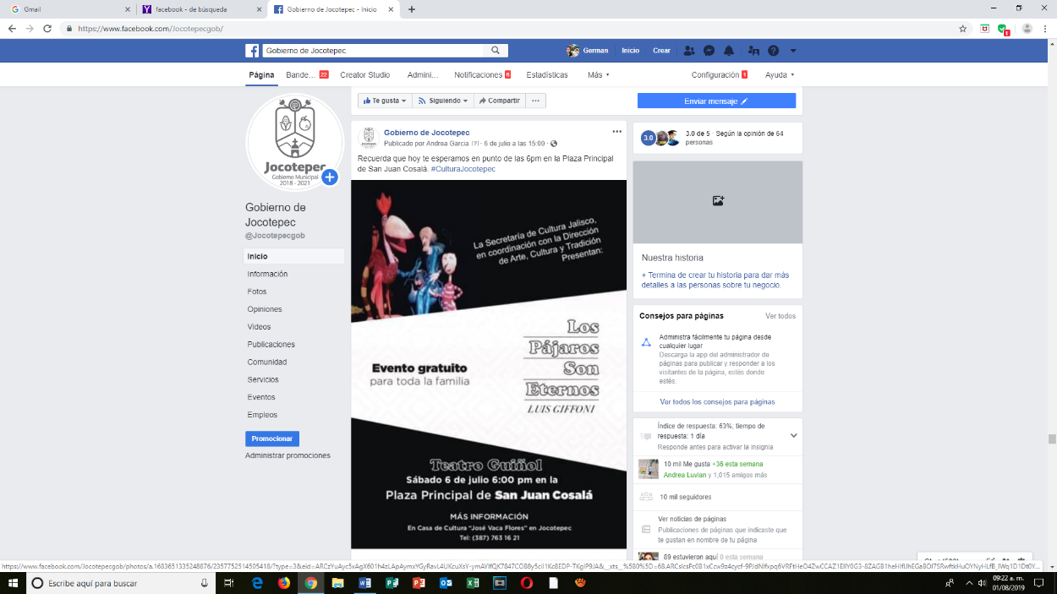
Recuerda que hoy te esperamos en punto de las 6pm en la Plaza Principal de San Juan en Cosalá. #CulturaJocotepec.

- 07 de julio de 2019
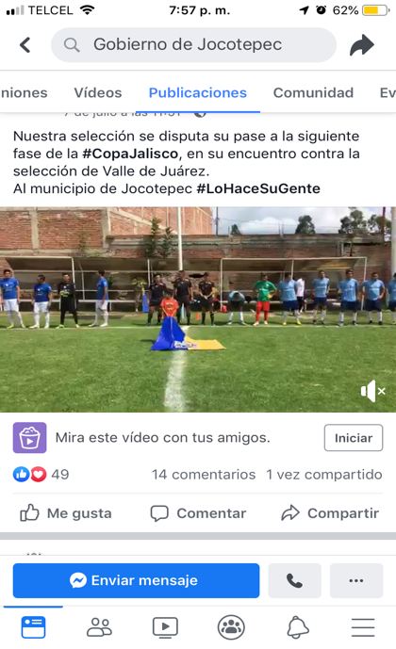
Nuestra selección se disputa su pase a la siguiente fase de la #CopaJalisco, en su encuentro contra la selección de Valle de Juárez.

- 08 de julio de 2019
Te invitamos a la inauguración de la exposición "Seres de la Luz Naciente" del artista Eduardo Xilonzochitl. Este próximo viernes 12 de julio. ¡Entrada libre! #CulturaJocotepec

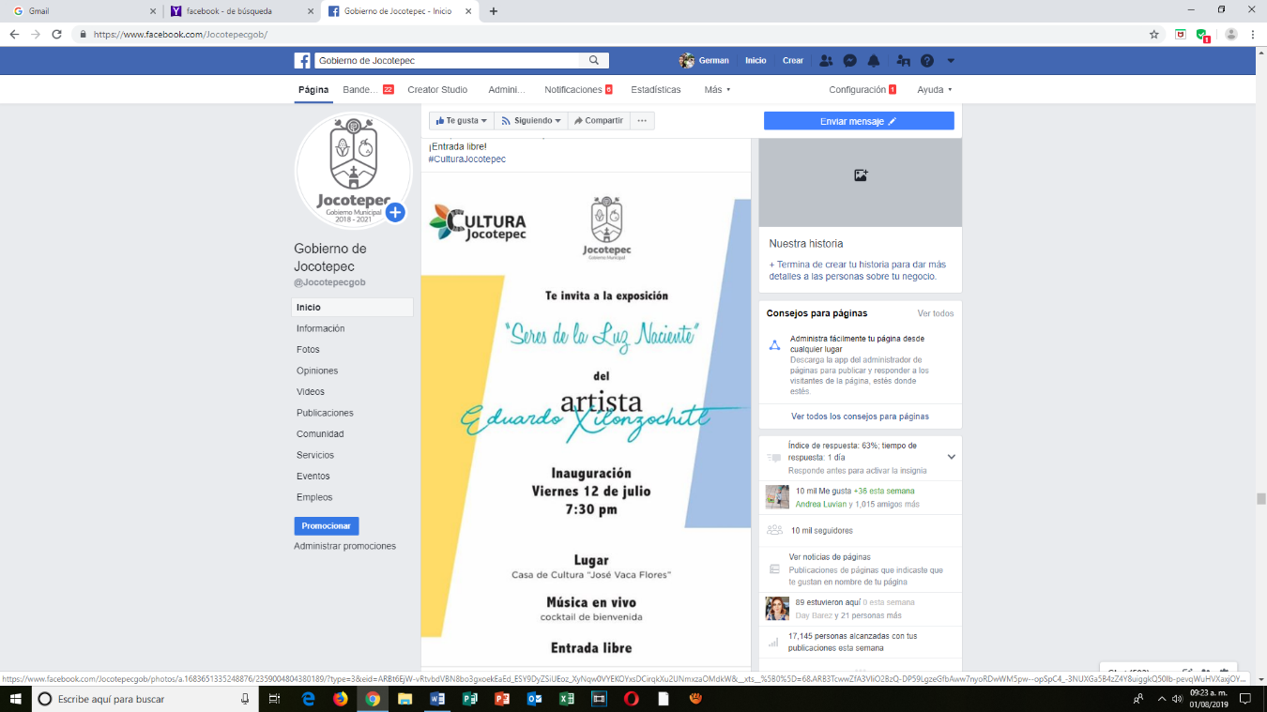

- 08 de julio de 2019
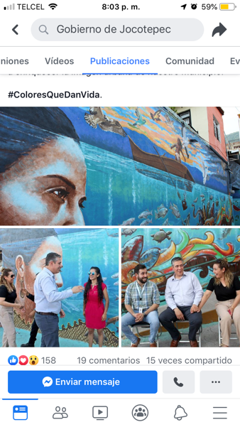
La inauguración del mural "La Ofrenda" en la delegación de San Juan Cosalá, es el comienzo de una serie de proyectos artísticos y culturales que van a enriquecer la imagen urbana de nuestro municipio. #ColoresQueDanVida.

- 09 de julio de 2019
Atendiendo a la problemática que se había generado respecto a la instalación de boyas viales en nuestro municipio, que tiene como finalidad el generar una mejor #EducaciónVial, surgió como iniciativa de la localidad de Zapotitán de Hidalgo; la implementación de #BoyasVialesIncluyentes que se colocarán en toda nuestra localidad,
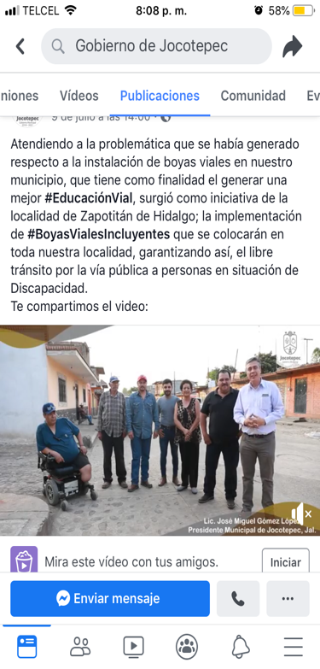
garantizando así, el libre tránsito por la vía pública a personas en situación de Discapacidad.

- 9 de julio de 2019
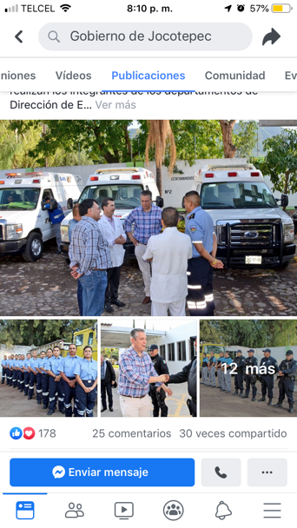
A fin de fortalecer la imagen y la presencia del personal de atención a emergencias, el presidente municipal, José Miguel Gómez López, encabezó la entrega de 95 uniformes y 24 radios, los cuales resultan indispensables para las actividades que realizan los integrantes de los departamentos de Dirección de Emergencia. Como Gobierno, seguiremos trabajando para mejorar la infraestructura y el equipamiento, fortaleciendo una cultura de prevención y atención de incidencias en el municipio; desempeñándonos en prestar servicios de emergencia de calidad.

- 10 de julio
Expresamos nuestro profundo agradecimiento a la Empresa BERRYMEX S.A. DE C.V. por su valiosa contribución en material de especie que le ha realizado a la Guardia Nacional.
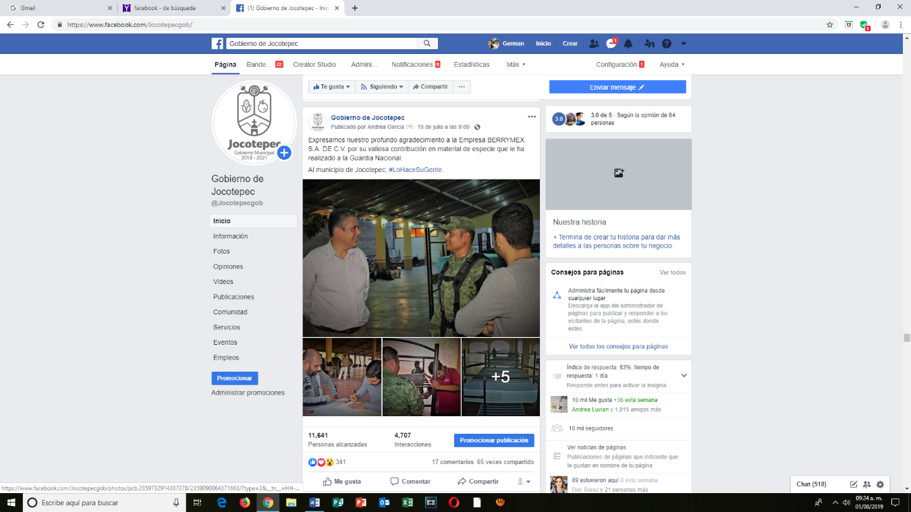

- 10 de julio
¡Participa en las ferias y exposiciones Regionales de Jalisco!
Si eres empresario o estás emprendiendo tu negocio, esta información es para ti.
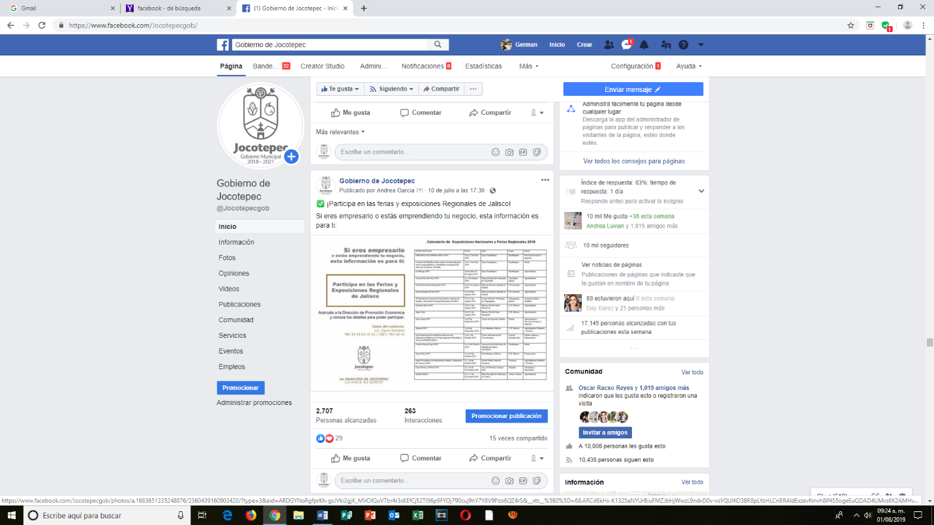

- 11 de julio
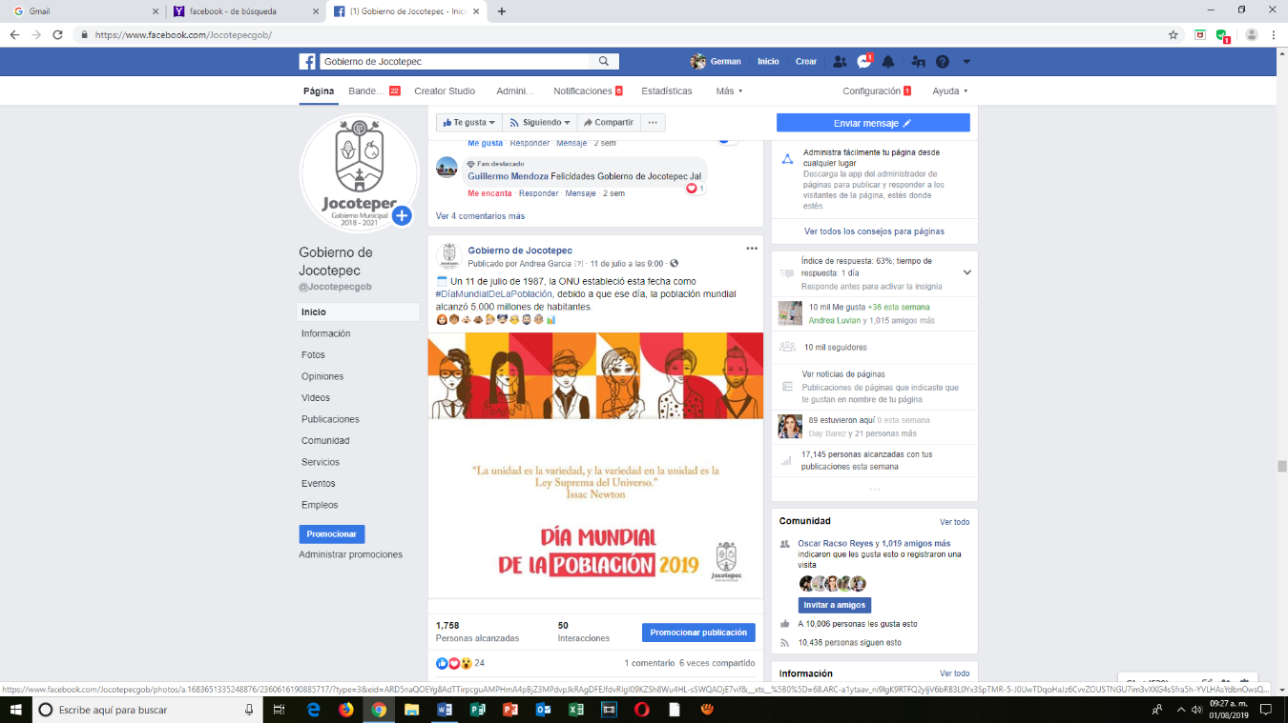
Un 11 de julio de 1987, la ONU estableció esta fecha como#DíaMundialDeLaPoblación, debido a que ese día, la población mundial alcanzó 5.000 millones de habitantes.

- 11 de julio
Son aproximadamente 60 mujeres de nuestro municipio, quienes se encuentran inscritas como aspirantes al programa: Fuerza Mujeres y Emprendedoras de Alto Impacto.
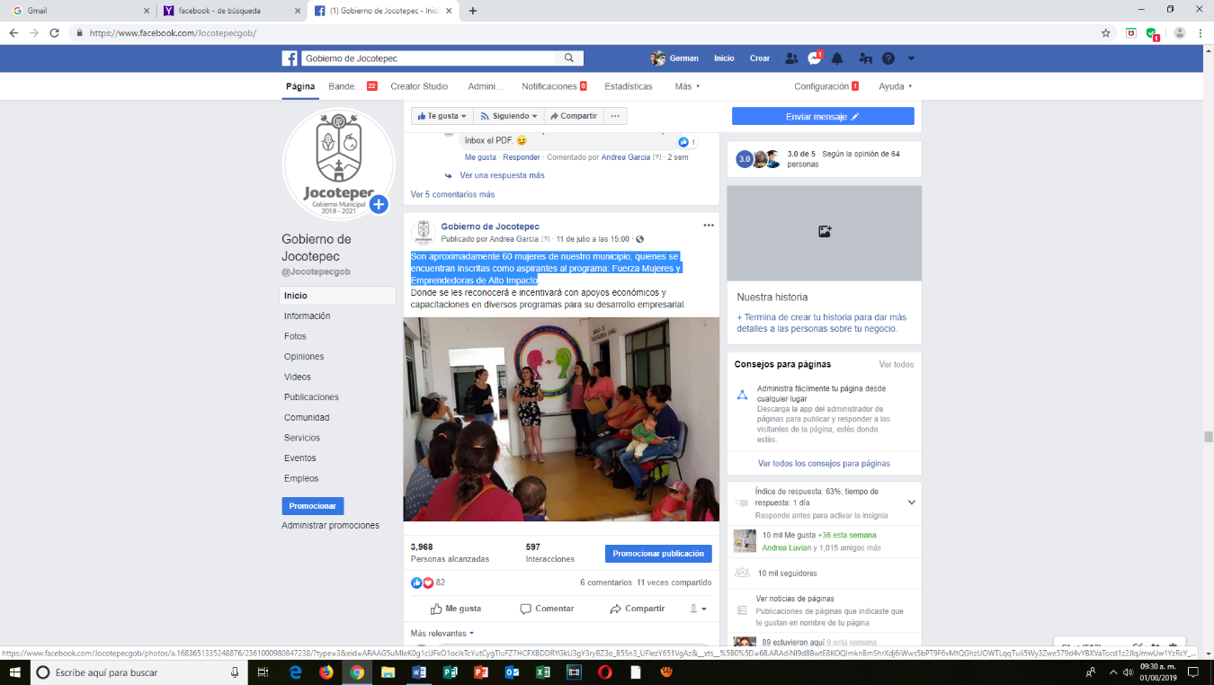

- 12 de julio
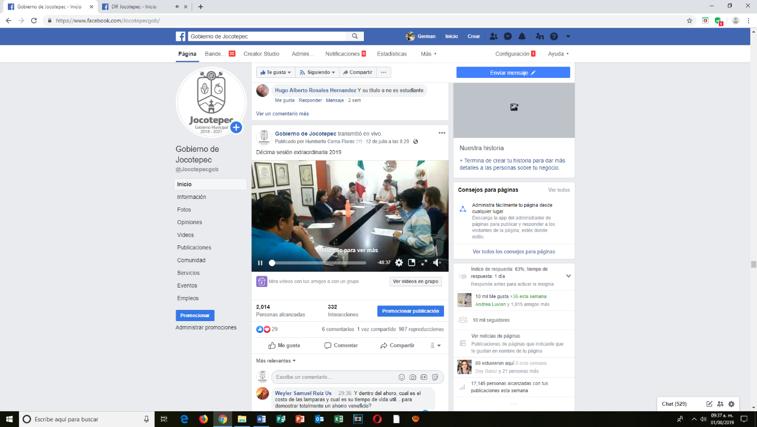
Décima sesión extraordinaria 2019

- 12 de julio
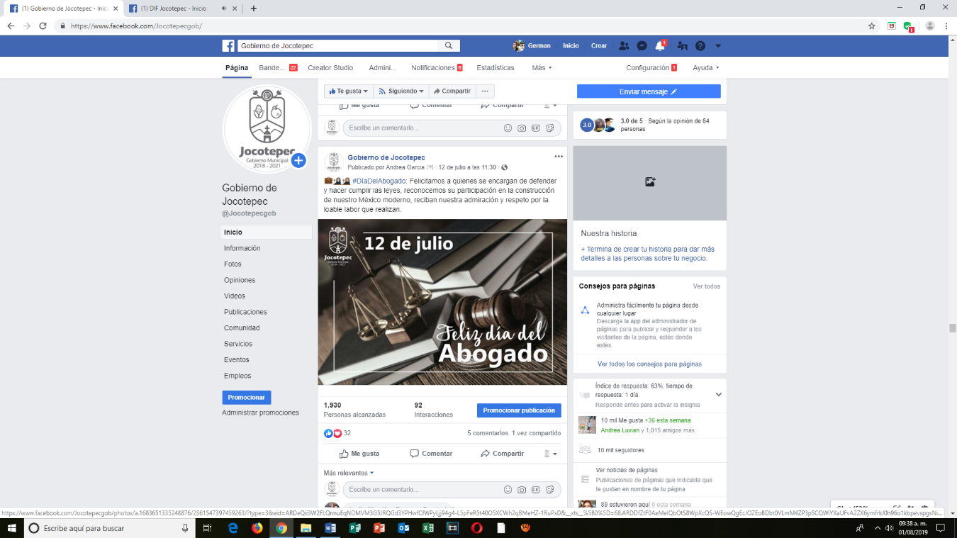
Felicitamos a quienes se encargan de defender y hacer cumplir las leyes, reconocemos su participación en la construcción de nuestro México moderno, reciban nuestra admiración y respeto por la loable labor que realizan.

- 12 de julio
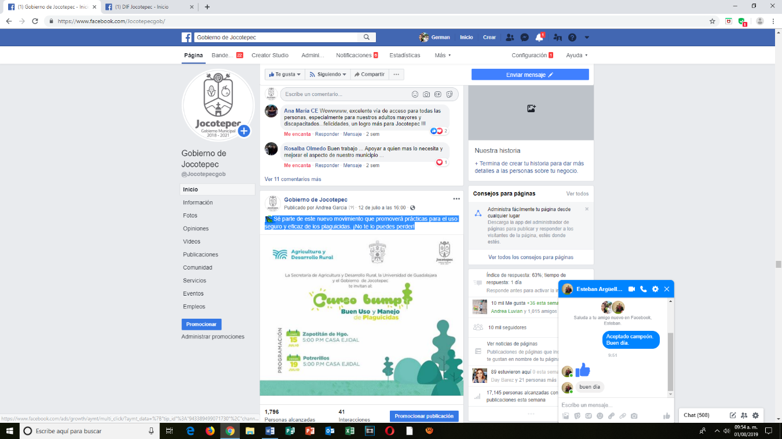
Sé parte de este nuevo movimiento que promoverá prácticas para el uso seguro y eficaz de los plaguicidas. ¡No te lo puedes perder!

- 12 de julio
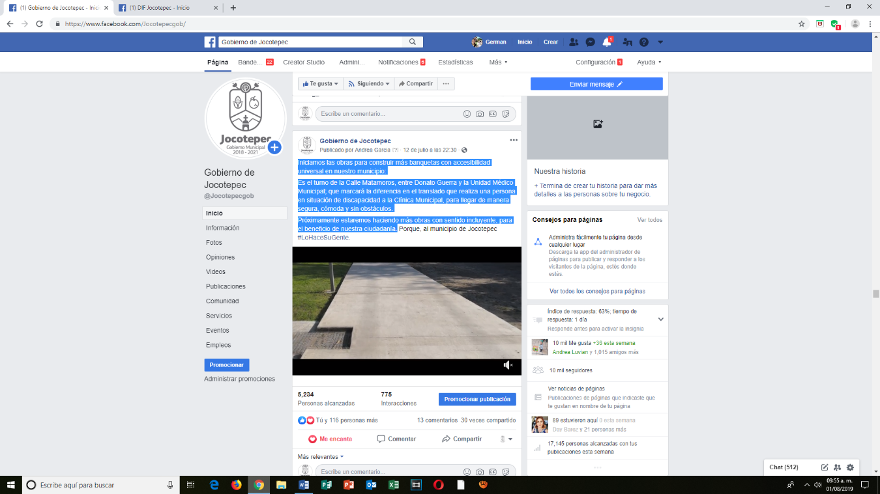
Iniciamos las obras para construir más banquetas con accesibilidad universal en nuestro municipio: Es el turno de la Calle Matamoros, entre Donato Guerra y la Unidad Médico Municipal; que marcará la diferencia en el traslado que realiza una persona en situación de discapacidad a la Clínica Municipal, para llegar de manera segura, cómoda y sin obstáculos. Próximamente estaremos haciendo más obras con sentido incluyente, para el beneficio de nuestra ciudadanía.

- 13 de julio
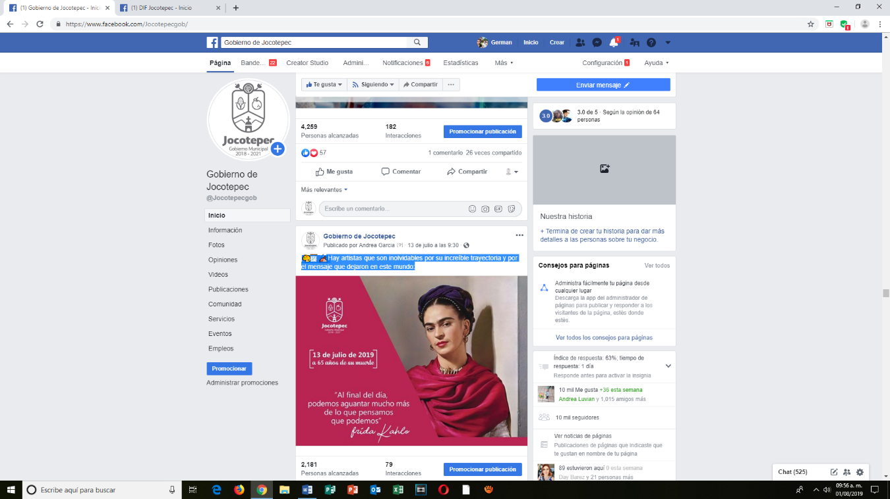
Hay artistas que son inolvidables por su increíble trayectoria y por el mensaje que dejaron en este mundo:

- 13 de julio
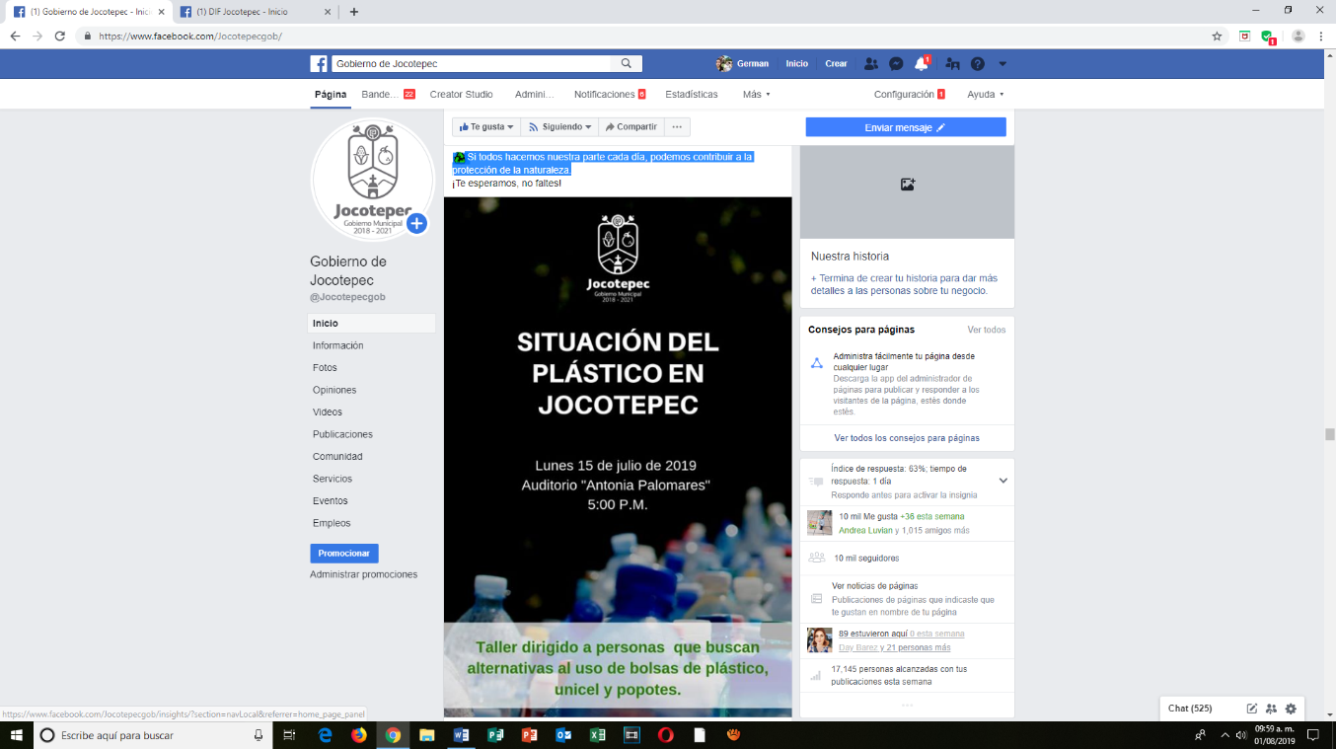
Si todos hacemos nuestra parte cada día, podemos contribuir a la protección de la naturaleza.

- 14 de julio
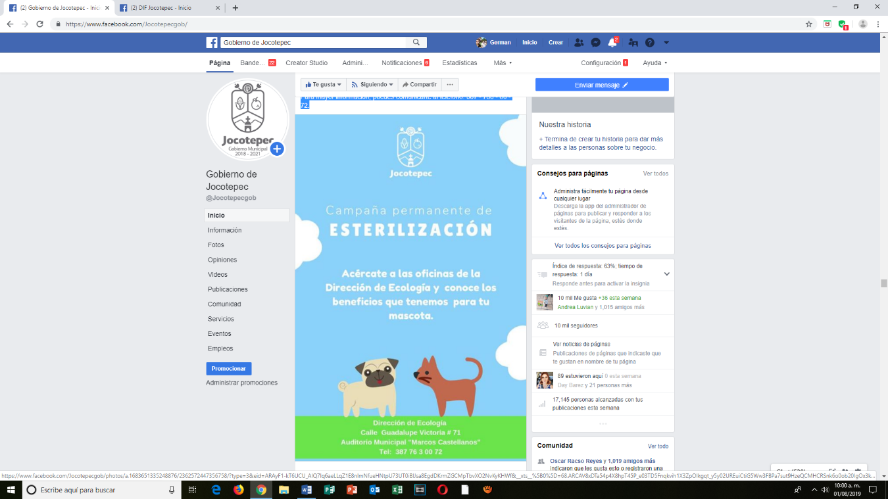
¿Sabías que esterilizar a tu mascota es una manera de cuidarla? Para mayor información, puedes comunicarte al teléfono: 387 - 763 - 00 - 72.

- 14 de julio
El aprendizaje y conocimiento de los primeros auxilios en la educación infantil y cómo ponerlos en práctica es de vital importancia. Te compartimos algunas imágenes de nuestros #CursosDeVerano como brigadistas comunitarios.
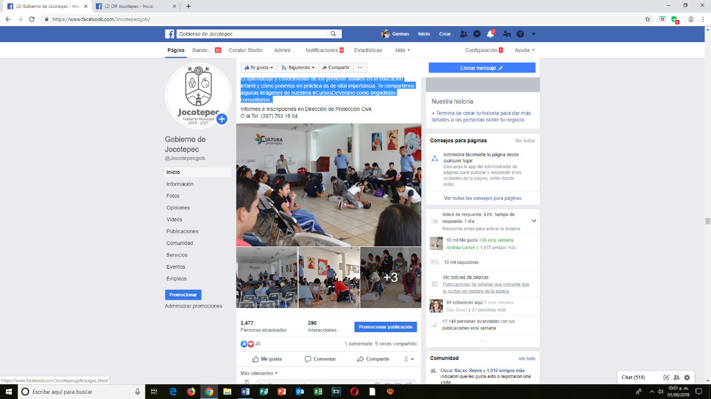

- 15 de julio
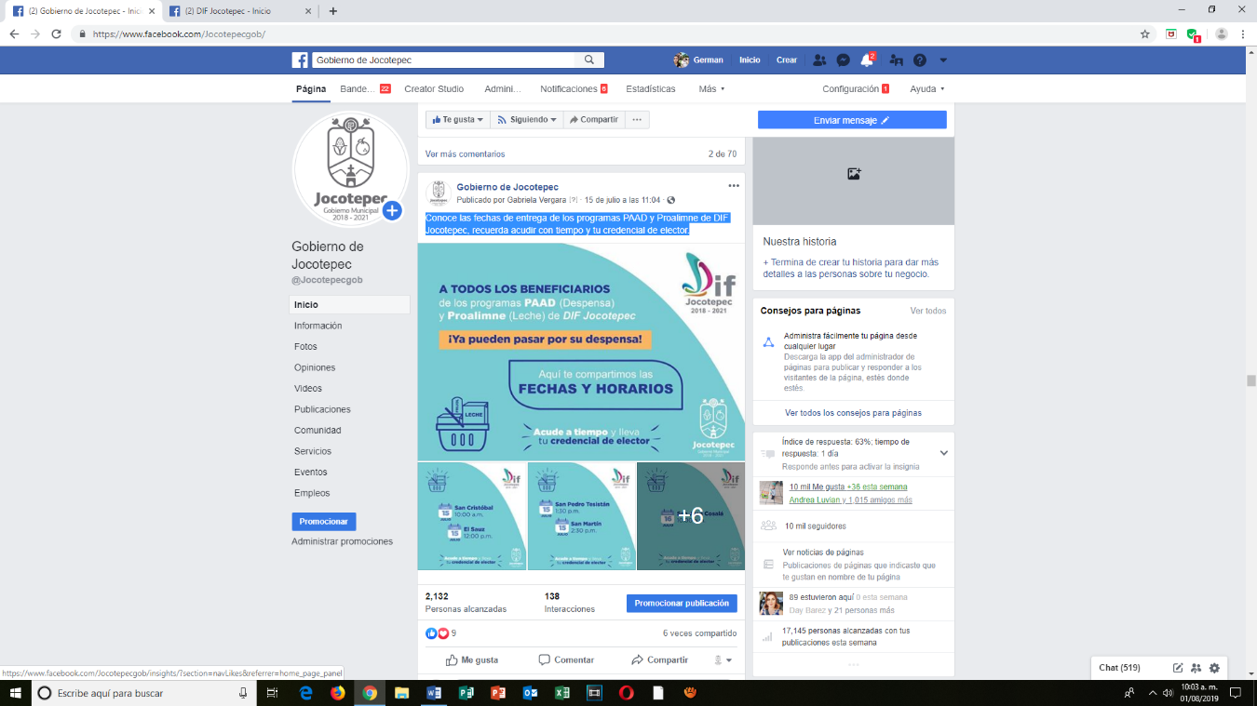
Conoce las fechas de entrega de los programas PAAD y Proalimne de DIF Jocotepec, recuerda acudir con tiempo y tu credencial de elector.

- 15 de julio
Sigue nuestra transmisión en vivo. #Movilidad
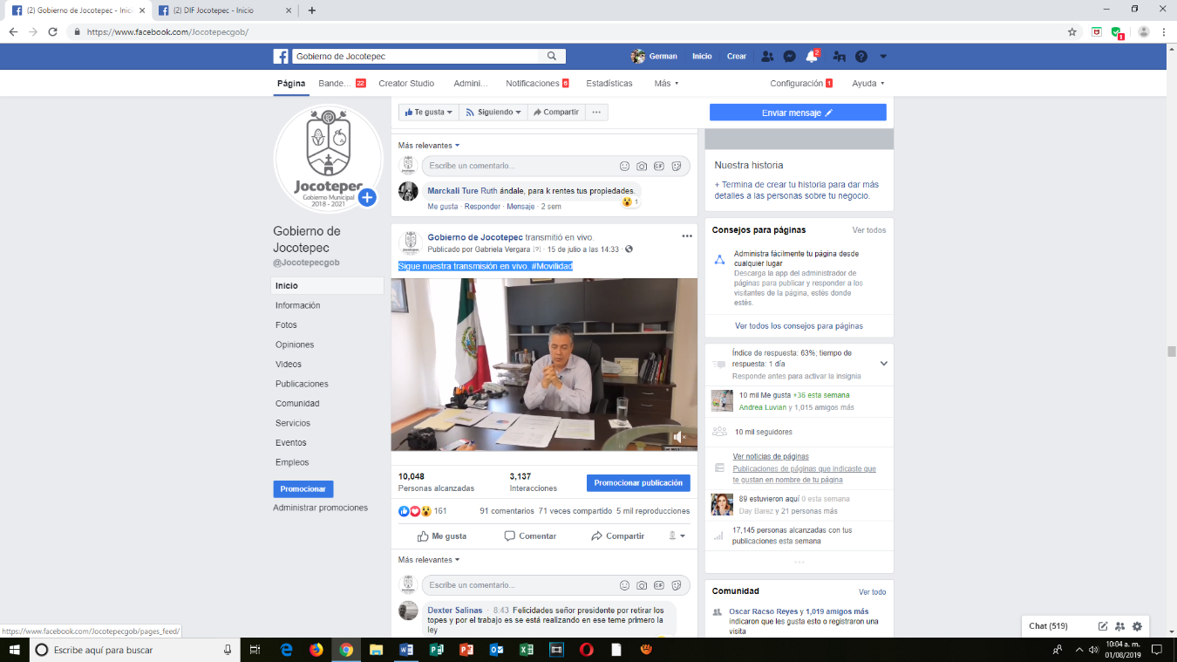

- 16 de julio
Te invitamos a participar en el programa: #EnMarcha.
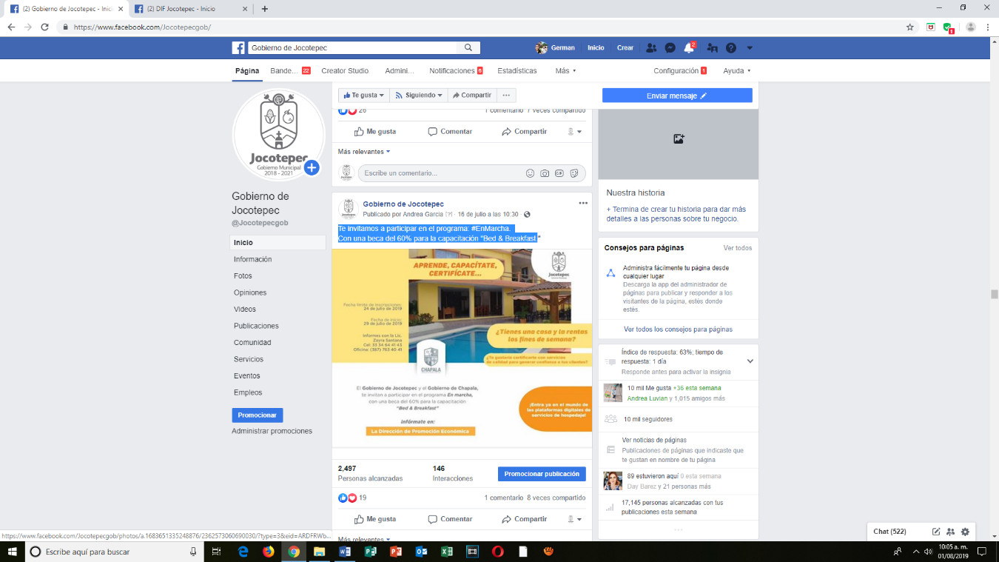
Con una beca del 60% para la capacitación "Bed & Breakfast.

- 16 de julio
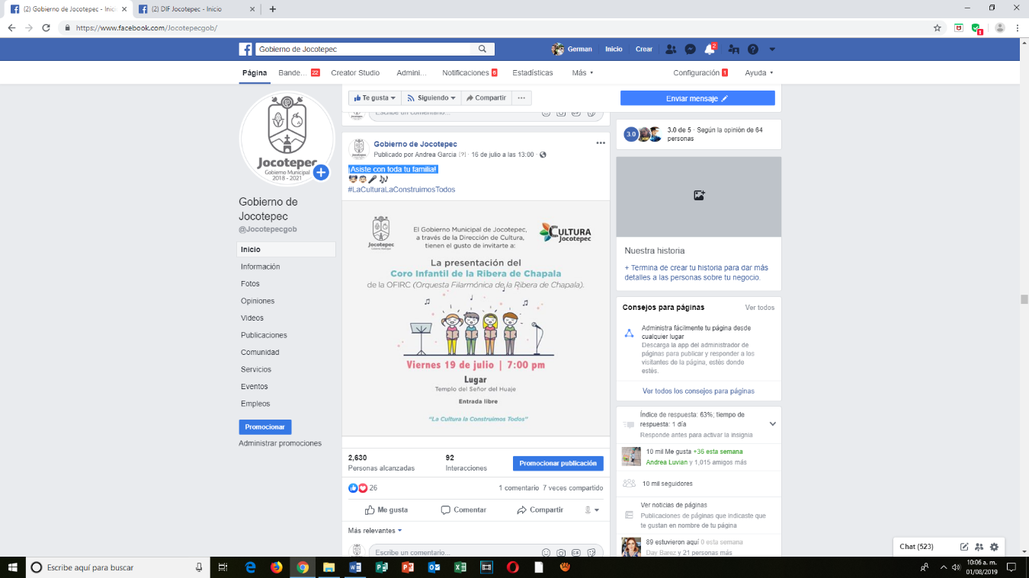
¡Asiste con toda tu familia!

- 16 de julio
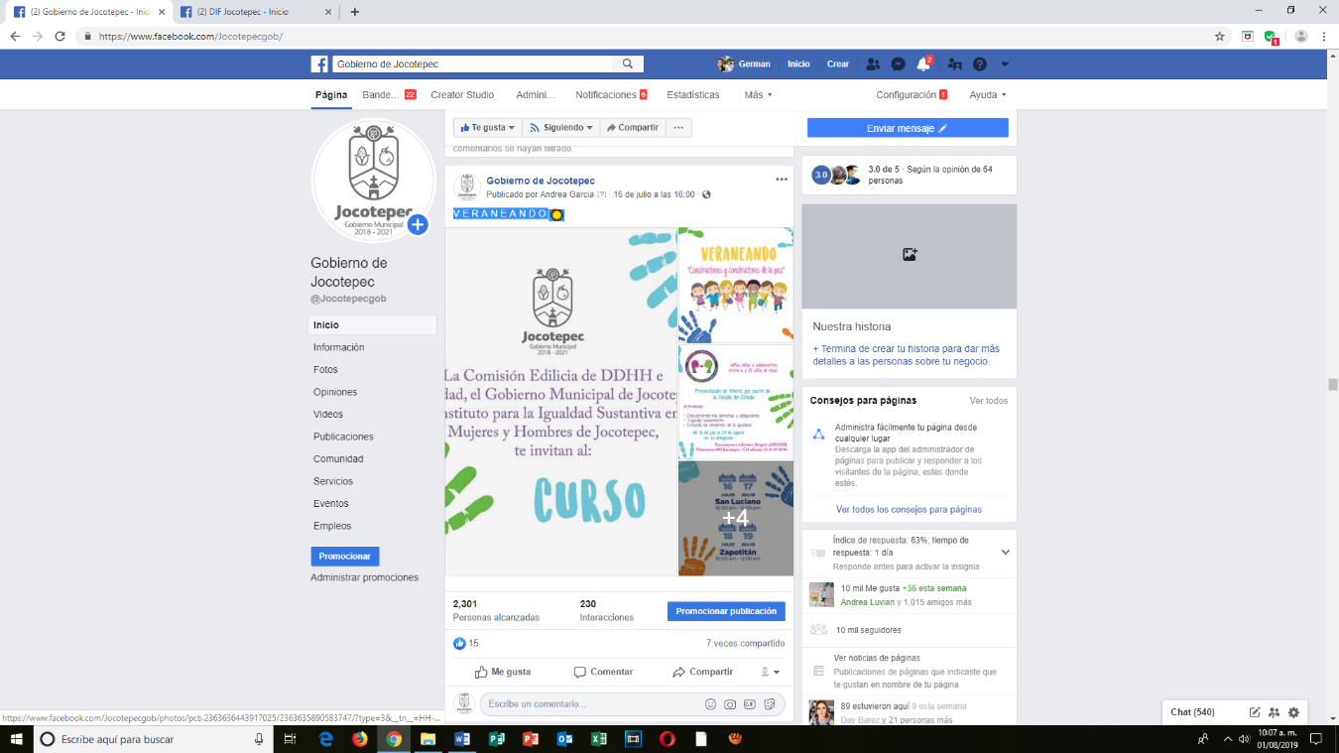
V E R A N E A N D O.

- 16 de julio
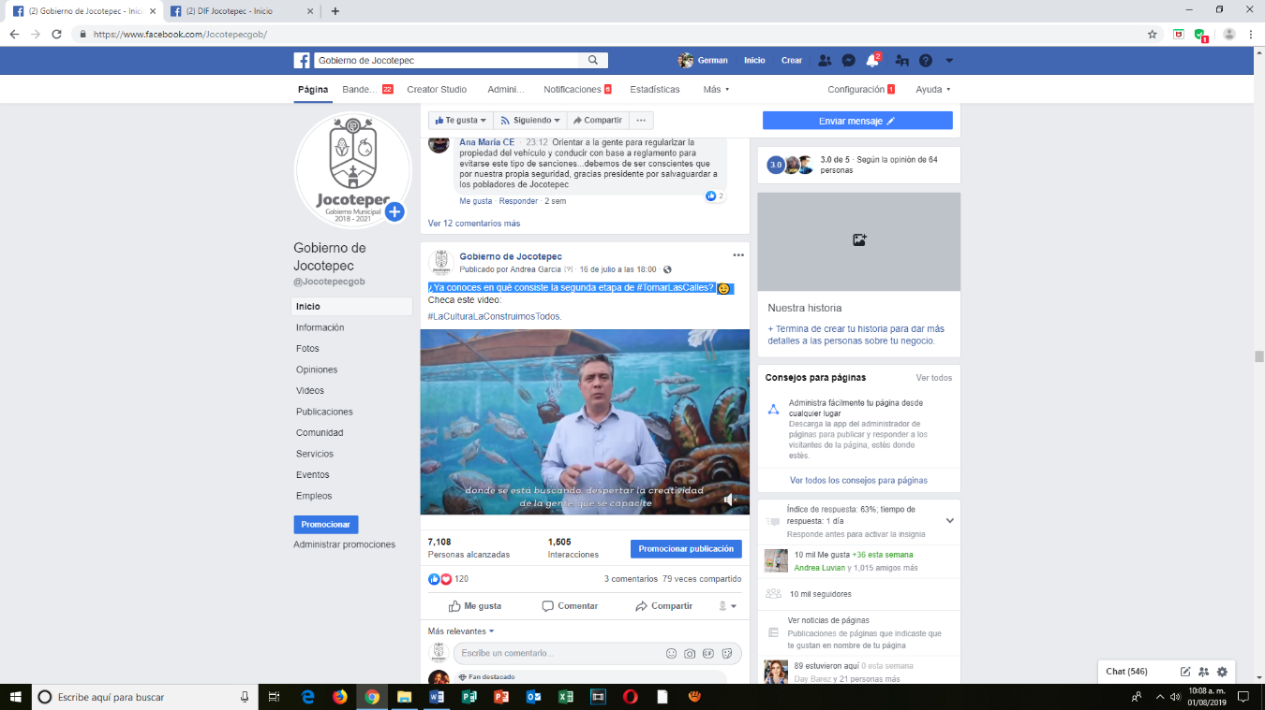
¿Ya conoces en qué consiste la segunda etapa de #TomarLasCalles?
- 16 de julio
Acompáñanos a seguir nuestra transmisión en vivo.
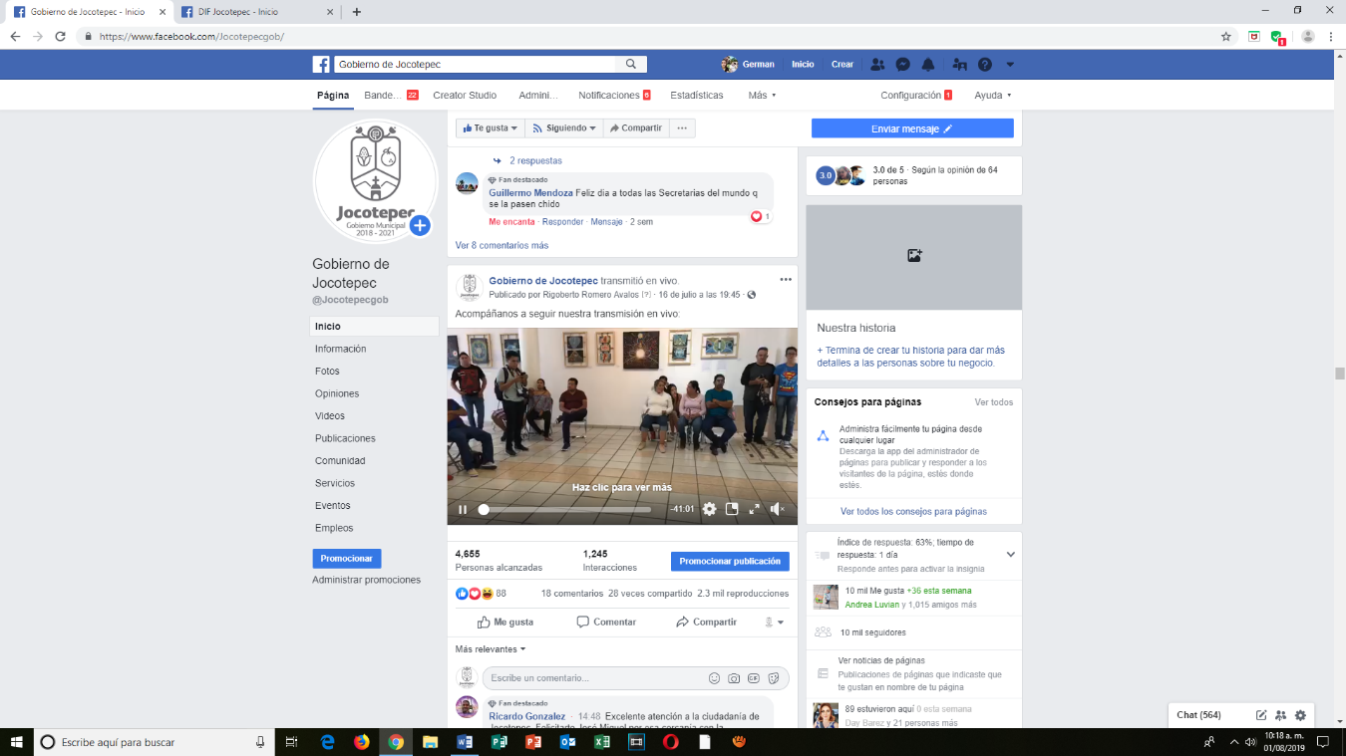

- 17 de julio
¡Feliz día!
Hoy queremos agradecerles el empeño y cariño que desempeñan en su labor.

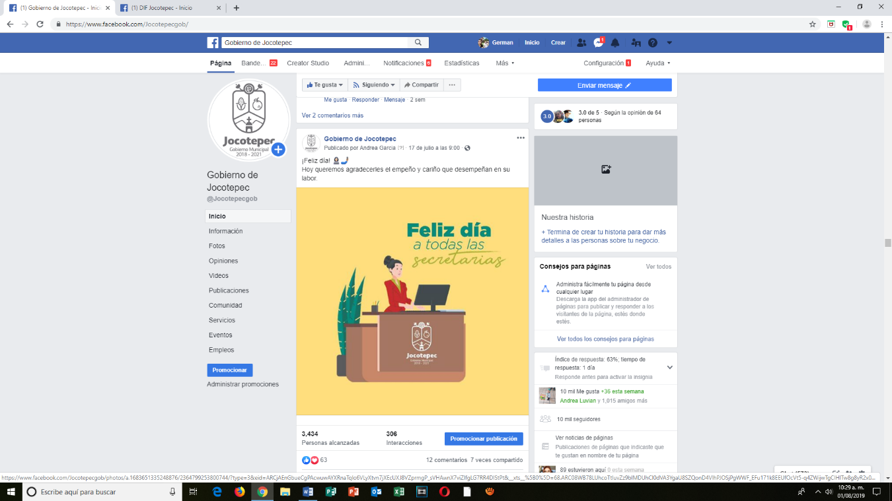

- 17 de julio
Plantar y cuidar árboles constituye impulsar el desarrollo sostenible, uno de los pilares básicos para contrarrestar las consecuencias del cambio climático.
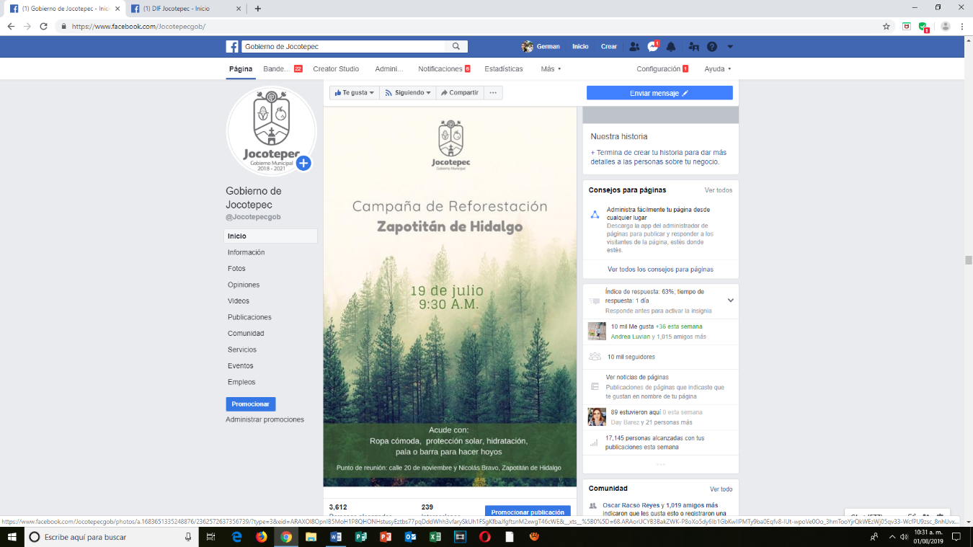
¡Ven y participa con nosotros!

- 17 de julio
Cumpliendo a la solicitud de algunas direcciones de esta administración, para fortalecer el desempeño de nuestros trabajadores en cada una de sus labores, logramos gestionar la compra de artículos necesarios para la realización con plenitud de sus actividades
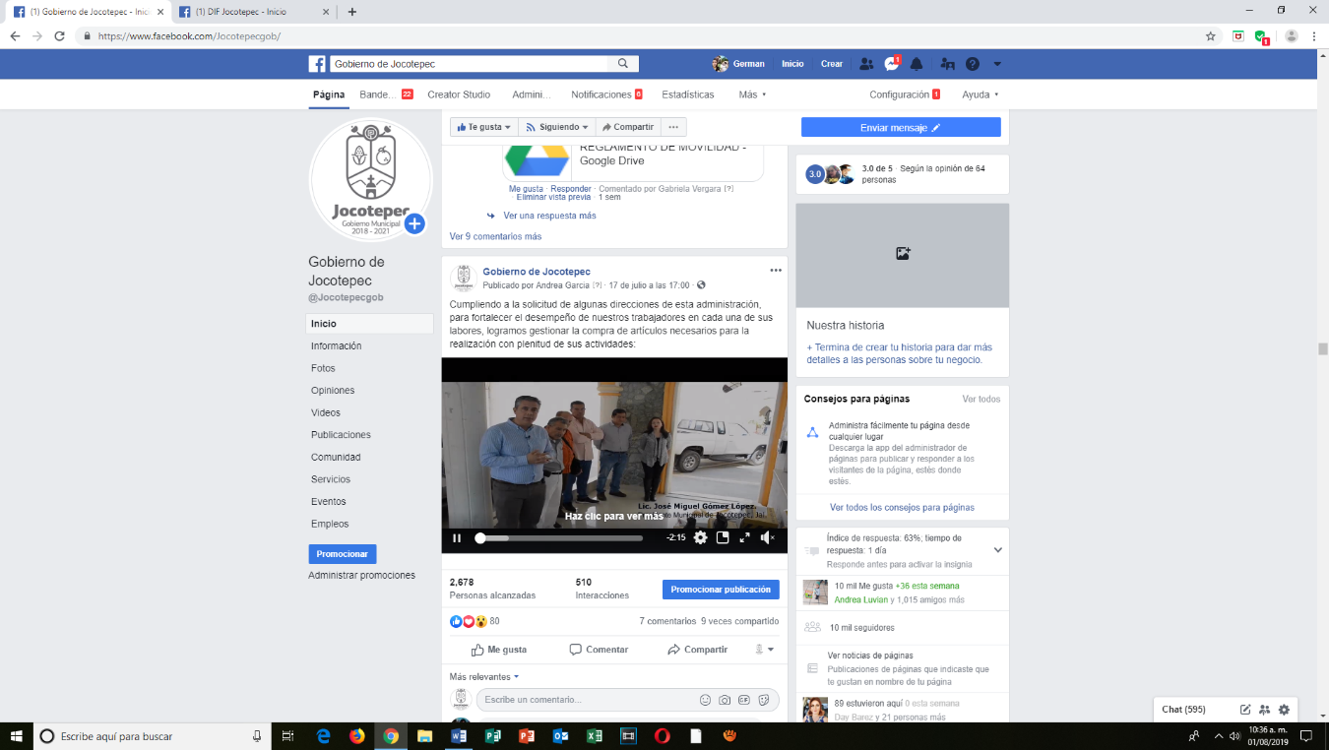

- 17 de julio
Te compartimos el link para que conozcas el Reglamento de Tránsito Municipal.
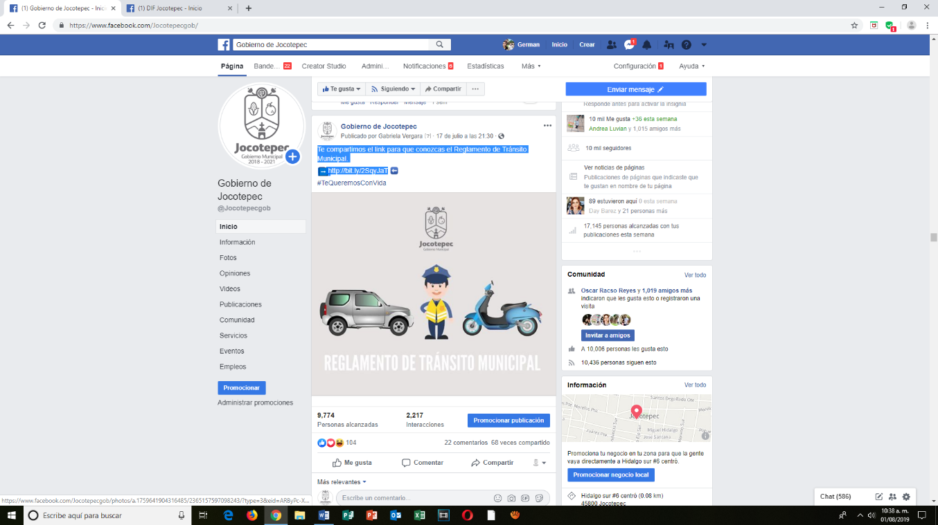
➡️ http://bit.ly/2SqyJaT

- 18 de julio
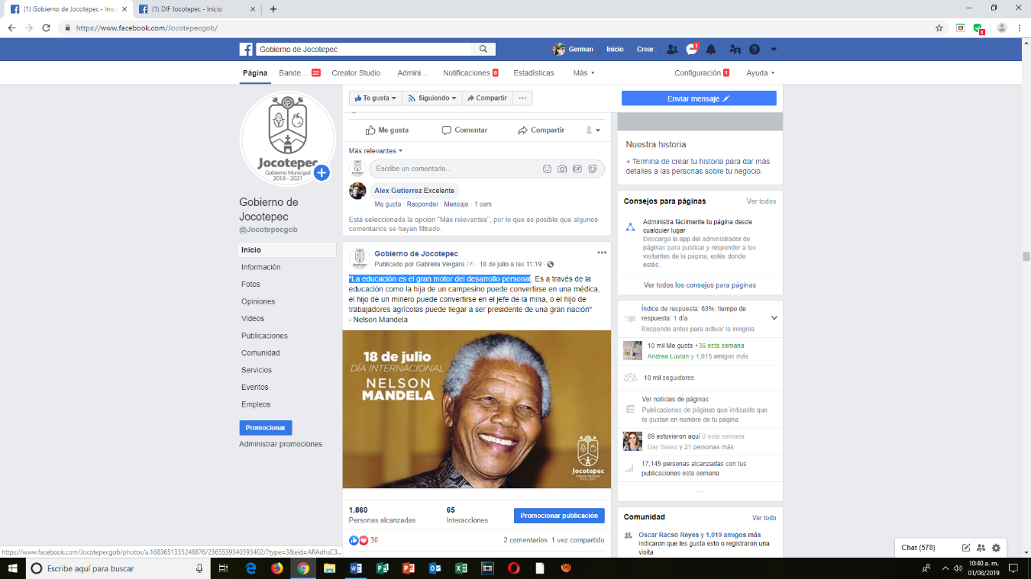
"La educación es el gran motor del desarrollo personal”.

- 18 de julio
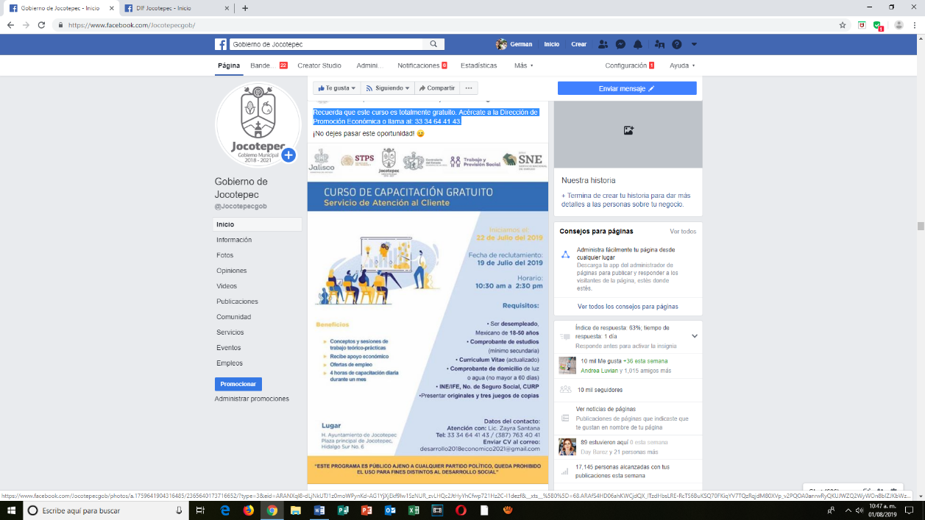
Recuerda que este curso es totalmente gratuito. Acércate a la Dirección de Promoción Económica o llama al: 33 34 64 41 43.

- 18 de julio
Logramos gestionar recursos, ante el Gobierno del Estado de Jalisco, para rehabilitar el rastro municipal, lo que nos permitirá mejorar los esquemas de sanidad, productividad y competitividad comercial, en beneficio de nuestro municipio.

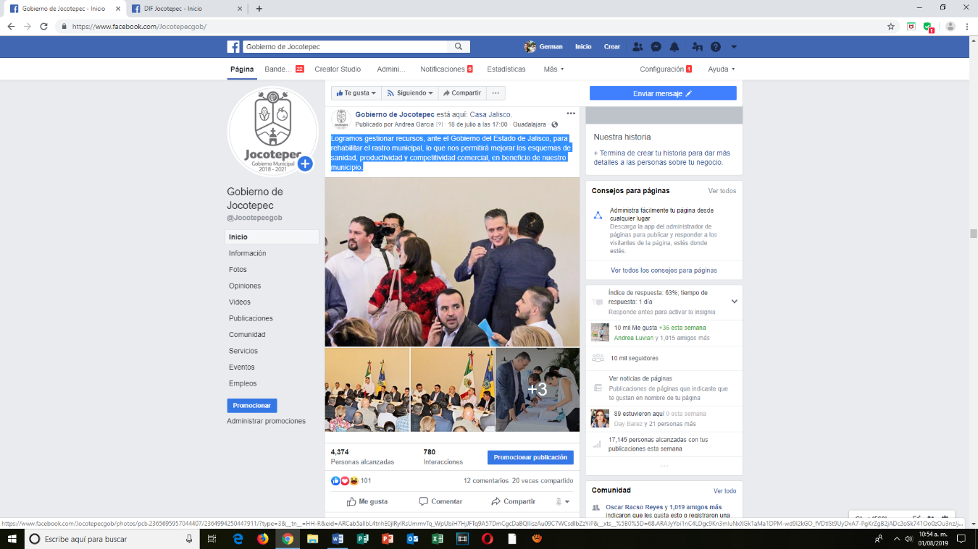

- 19 de julio
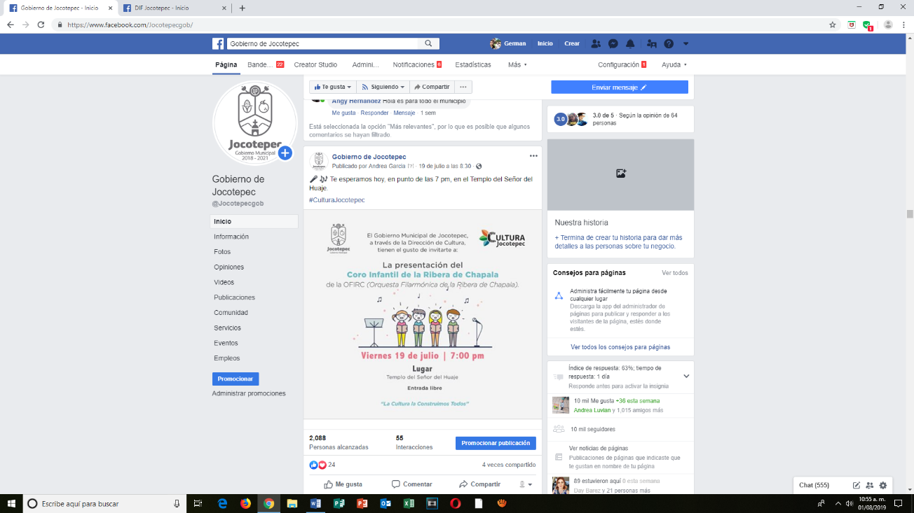
Te esperamos hoy, en punto de las 7 pm, en el Templo del Señor del Huaje.

- 19 de julio
Acude este lunes 22 de julio, a las oficinas de Participación Ciudadana en Presidencia Municipal e inscríbete al Programa de Empleo Temporal: "Jalisco Retribuye".
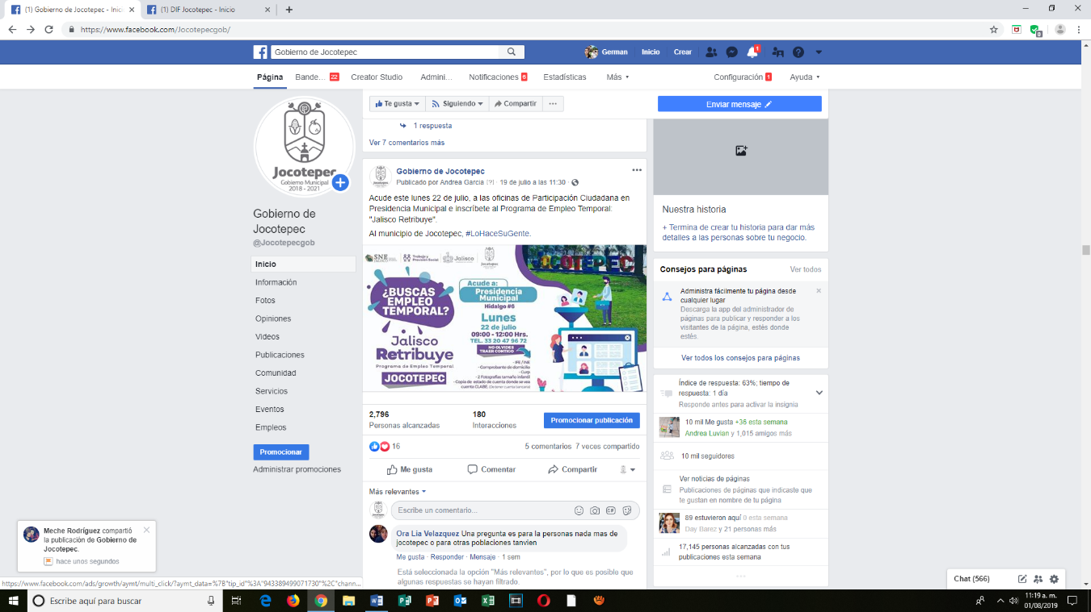

- 19 de julio
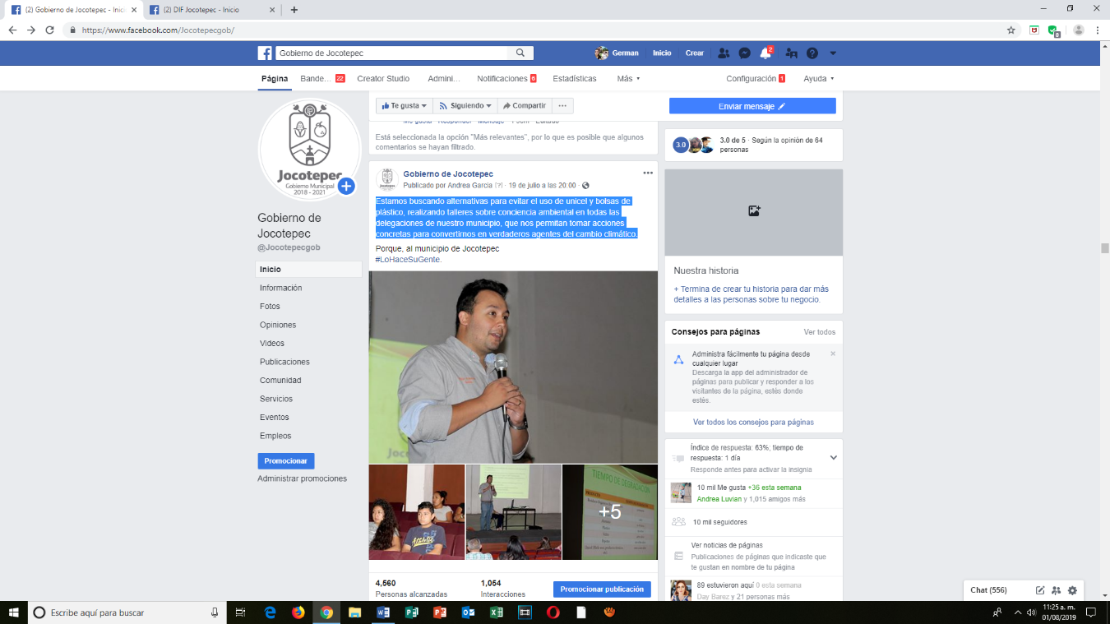
Estamos buscando alternativas para evitar el uso de unicel y bolsas de plástico, realizando talleres sobre conciencia ambiental en todas las delegaciones de nuestro municipio, que nos permitan tomar acciones concretas para convertirnos en verdaderos agentes del cambio climático.

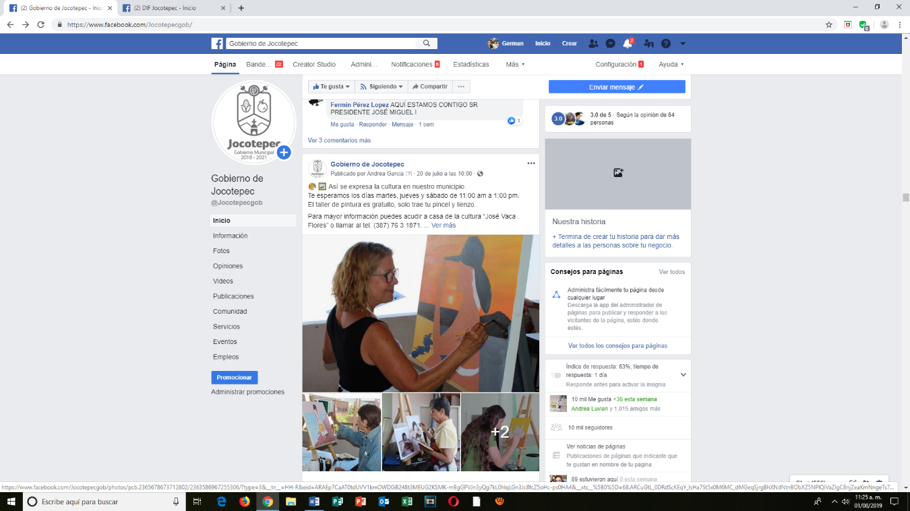
- 20 de julio
Así se expresa la cultura en nuestro municipio.
Te esperamos los días martes, jueves y sábado de 11:00 am a 1:00 pm.
El taller de pintura es gratuito, solo trae tu pincel y lienzo.
- 20 de julio
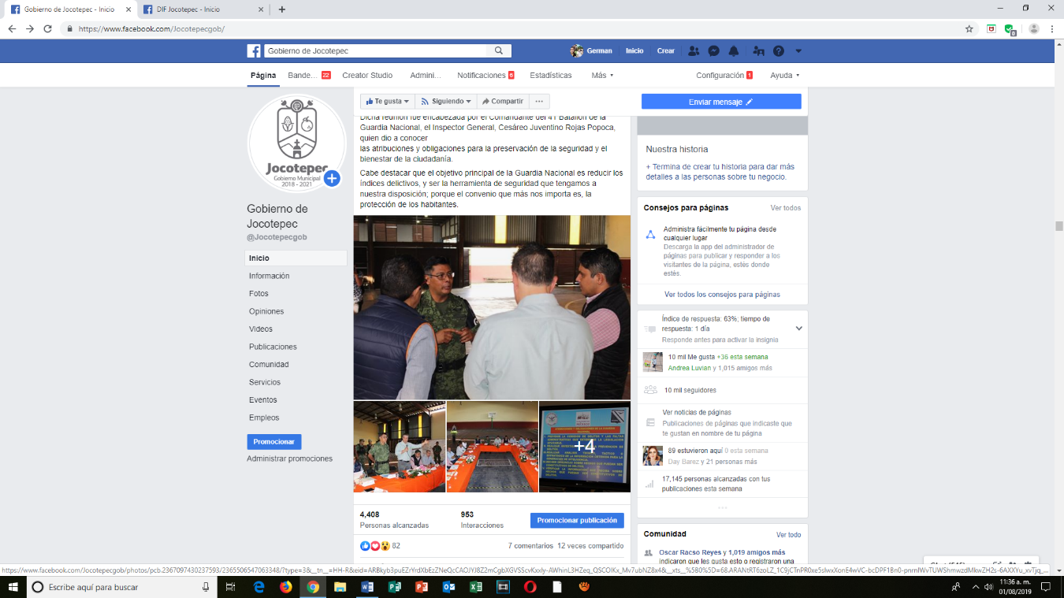
El municipio de Jocotepec es la sede de la primera reunión de la Guardia Nacional con presidentes municipales.

- 21 de julio
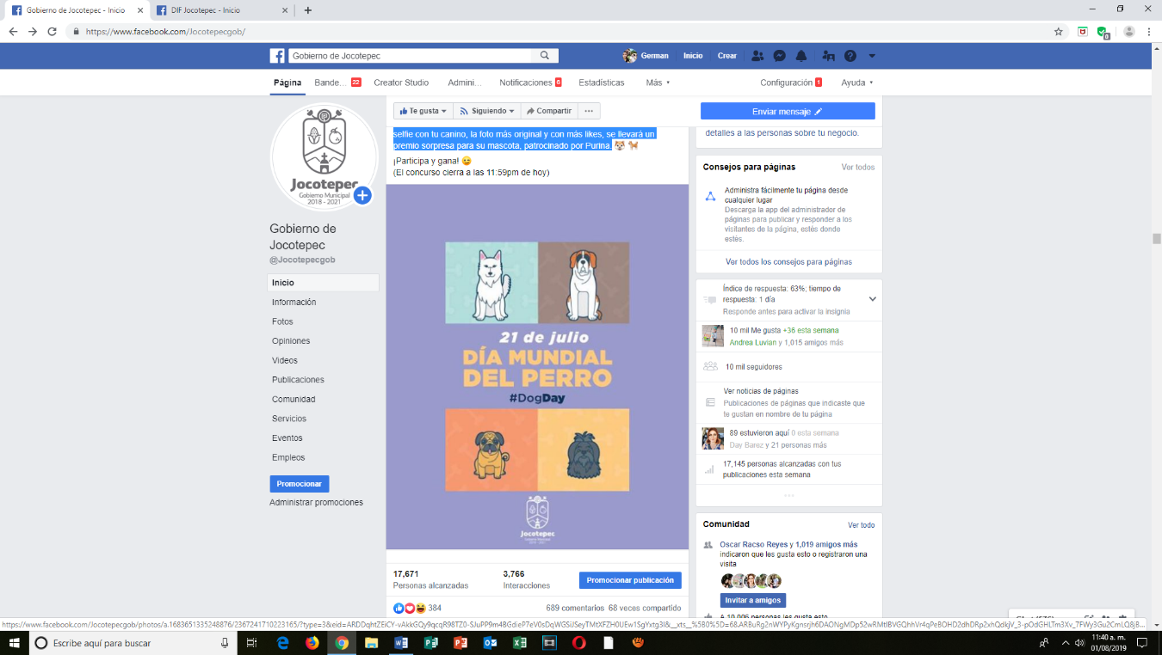
Para celebrar el #DíaMundialDelPerro, comenta este post tomándote una selfie con tu canino, la foto más original y con más likes, se llevará un premio sorpresa para su mascota, patrocinado por Purina.

- 22 de julio
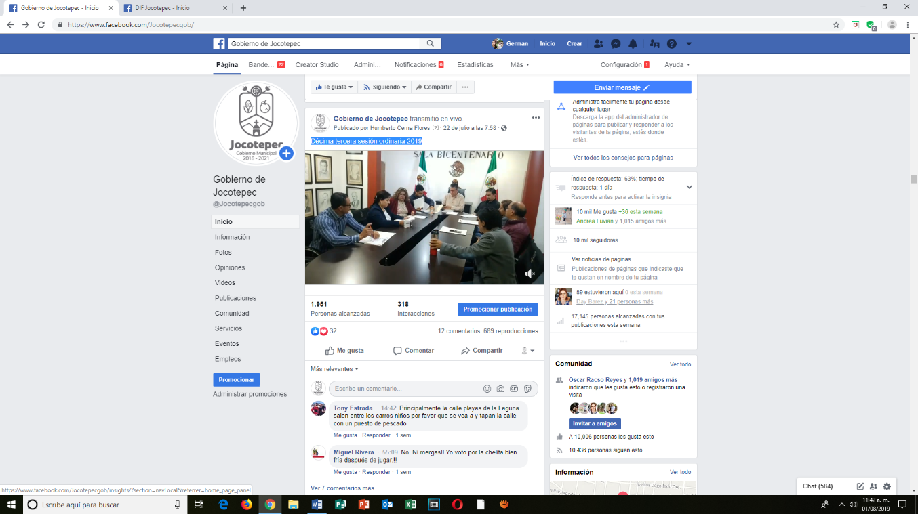
Décima tercera sesión ordinaria 2019

- 22 de julio
La imagen urbana en nuestro municipio es muy importante, es por ello que los beneficiados del programa de #EmpleoTemporal, continúan realizando actividades como la limpieza de calles.
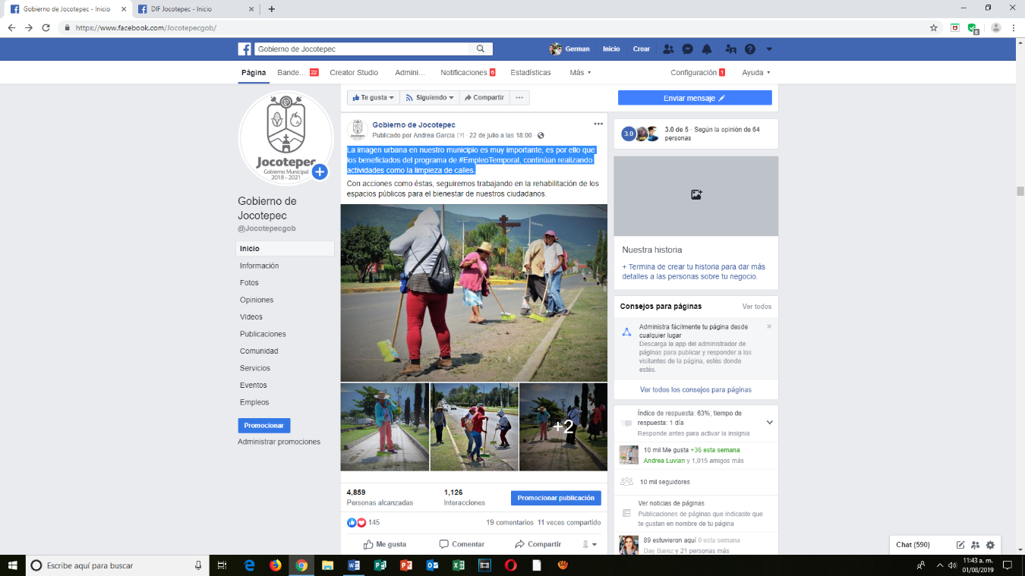

- 23 de julio

Para construir una movilidad segura y cultura vial, todos y cada uno de nosotros debemos hacer nuestra parte.

- 23 de julio
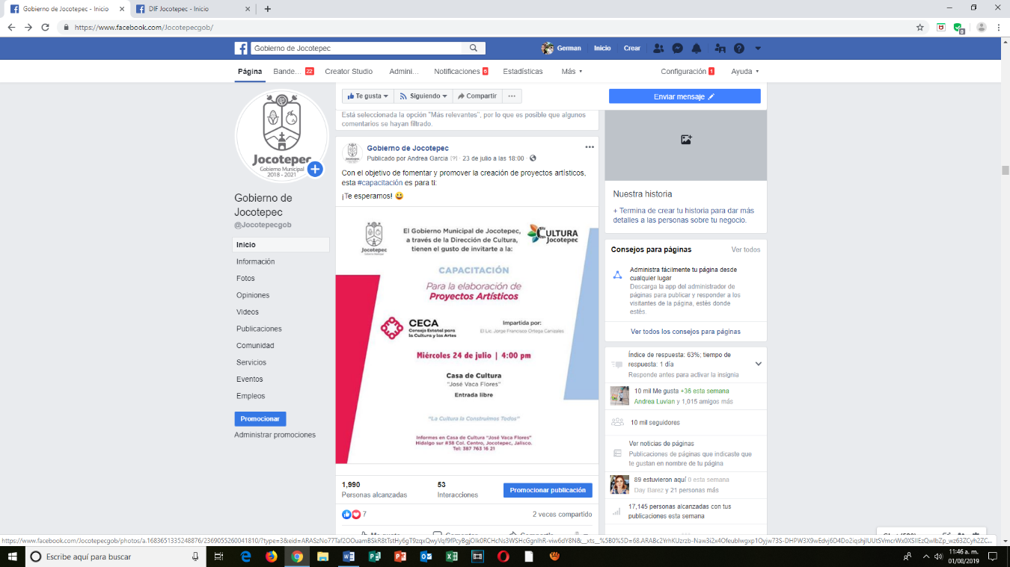
Con el objetivo de fomentar y promover la creación de proyectos artísticos, esta #capacitación es para ti.

- 24 de julio
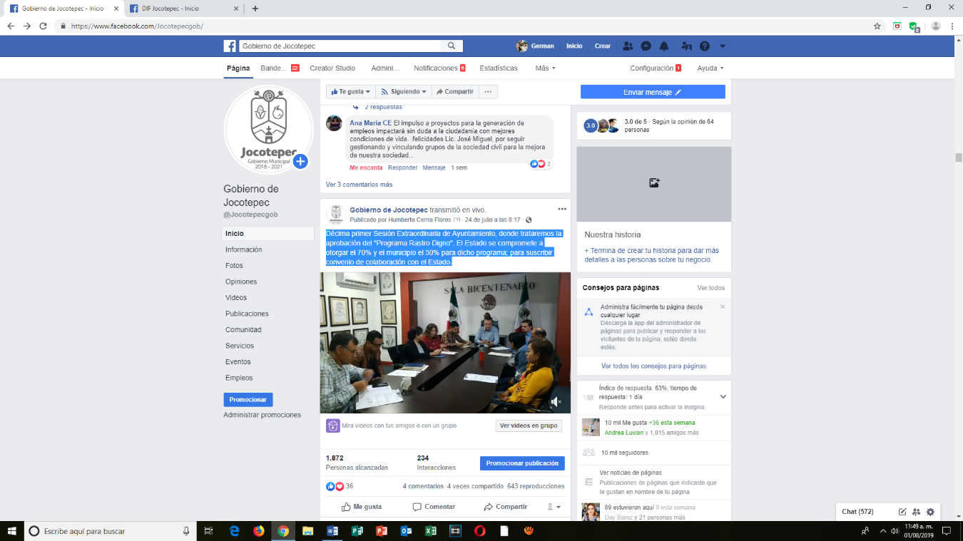
Décima primer Sesión Extraordinaria de Ayuntamiento, donde trataremos la aprobación del "Programa Rastro Digno". El Estado se compromete a otorgar el 70% y el municipio el 30% para dicho programa; para suscribir convenio de colaboración con el Estado.

- 24 de julio
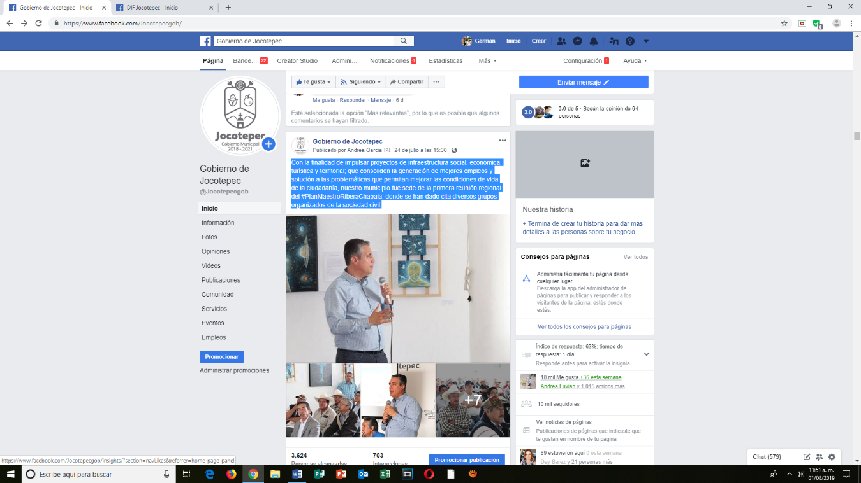
Con la finalidad de impulsar proyectos de infraestructura social, económica, turística y territorial; que consoliden la generación de mejores empleos y solución a las problemáticas que permitan mejorar las condiciones de vida de la ciudadanía, nuestro municipio fue sede de la primera reunión regional del #PlanMaestroRiberaChapala, donde se han dado cita diversos grupos organizados de la sociedad civil.

- 25 de julio
¡Atención a la ciudadanía!
Les informamos que la base del medidor de luz del pozo José Santana, se quemó. Por el momento las zonas que no contarán con servicio de agua potable son las siguientes: Morelos, Nicolás Bravo y Allende.
Estamos trabajando para su pronta solución, lamentamos los inconvenientes que pueda generar esta problemática.
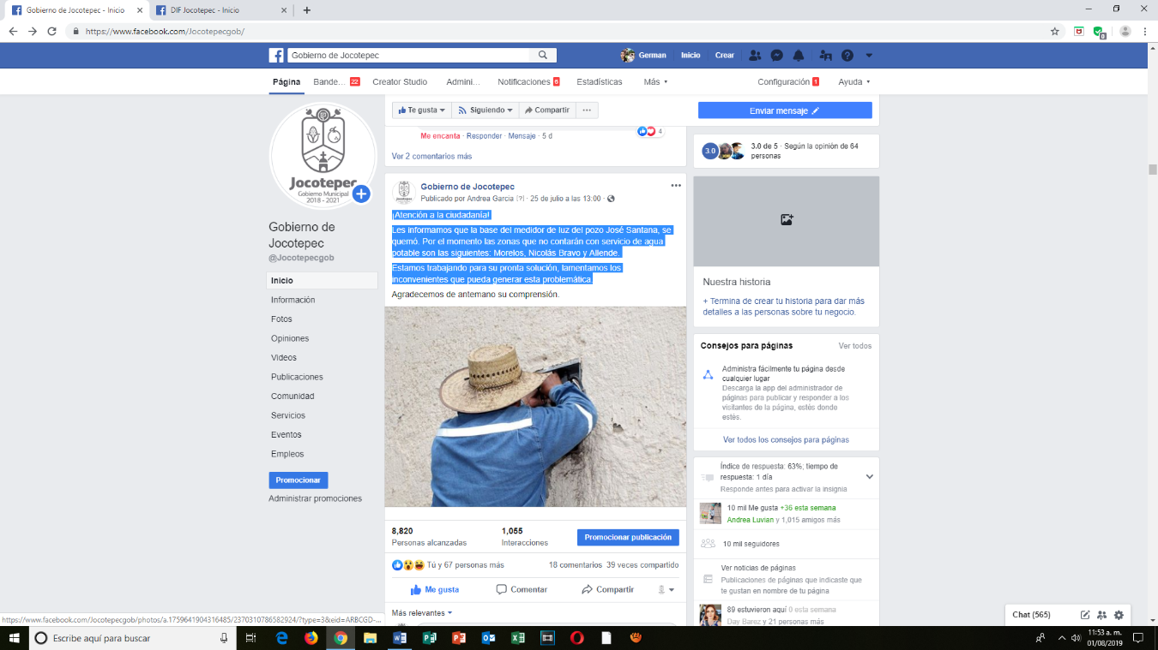

- 26 de julio
Conducir un vehículo motorizado, no es un derecho, es una RESPONSABILIDAD.
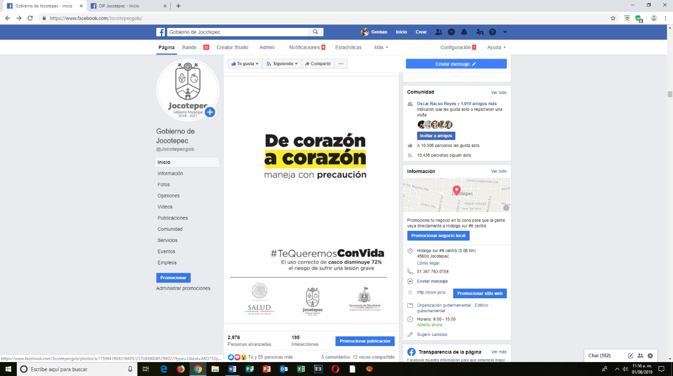

- 26 de julio
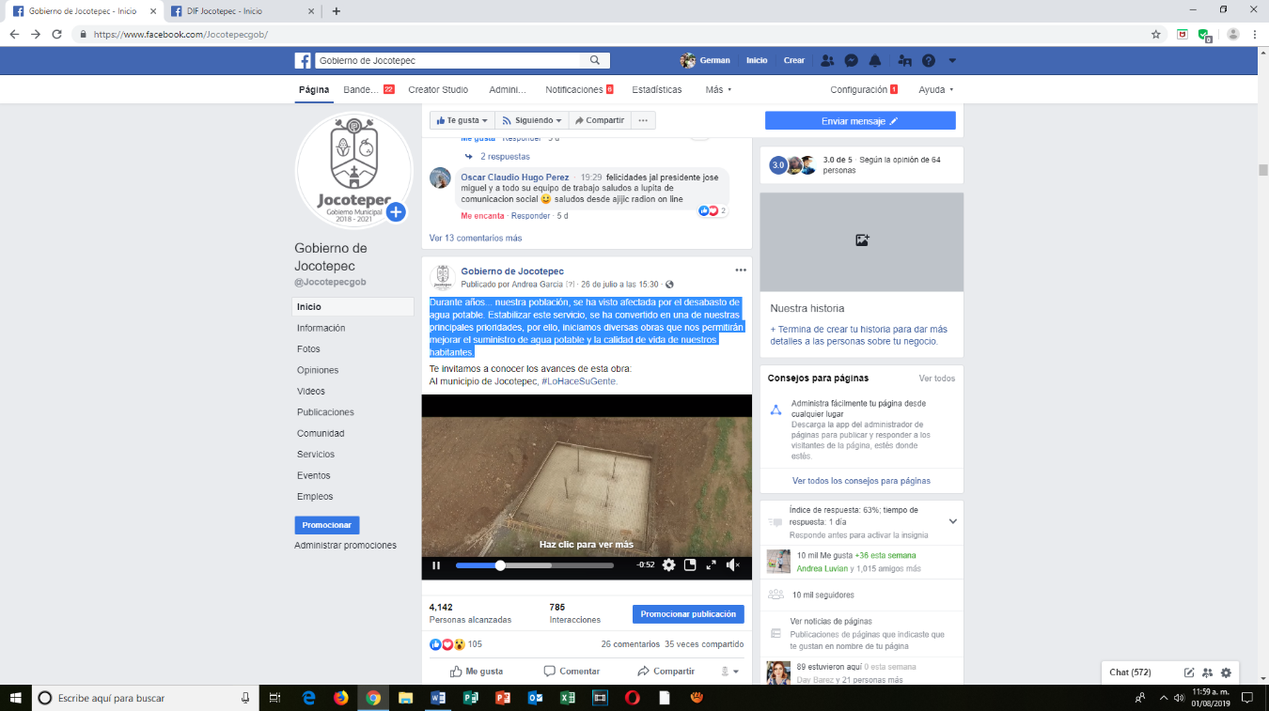
Durante años... nuestra población, se ha visto afectada por el desabasto de agua potable. Estabilizar este servicio, se ha convertido en una de nuestras principales prioridades, por ello, iniciamos diversas obras que nos permitirán mejorar el suministro de agua potable y la calidad de vida de nuestros habitantes.

26 de julio
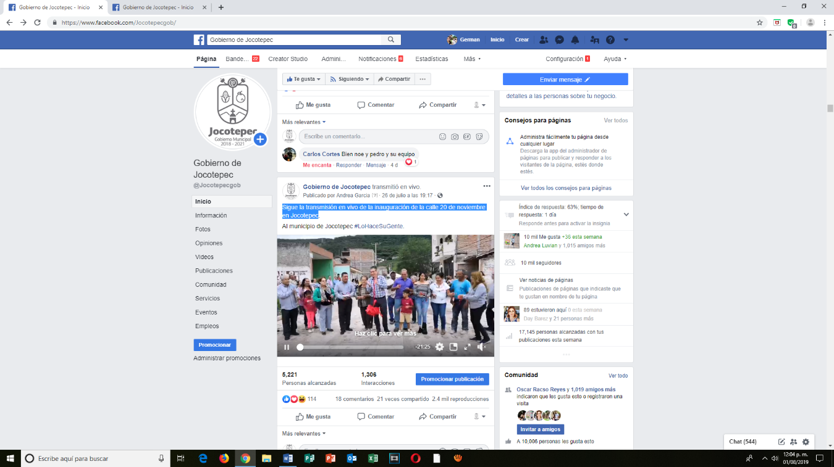
Sigue la transmisión en vivo de la inauguración de la calle 20 de noviembre en Jocotepec.

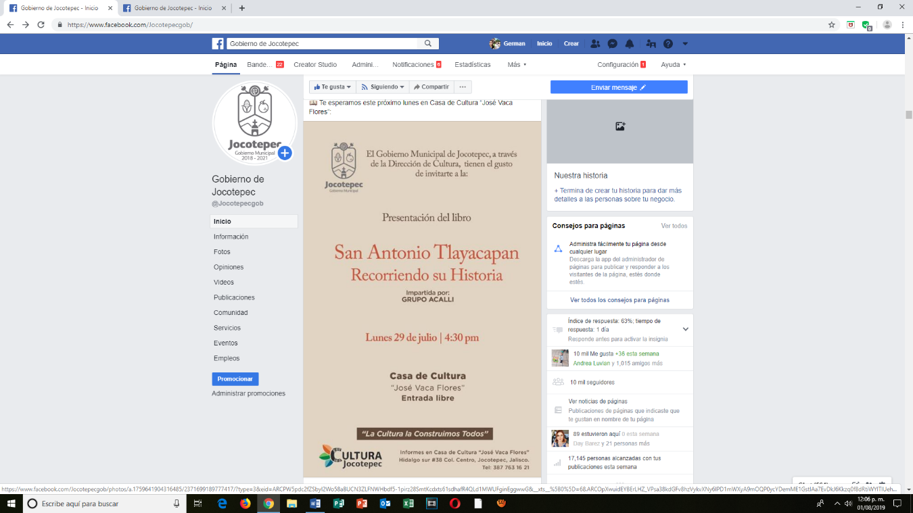
- 27 de julio
Te esperamos este próximo lunes en Casa de Cultura “José Vaca Flores”.

- 27 de julio
Con gran esfuerzo, trabajo, perseverancia y dedicación; nuestras propuestas en materia de obra pública, han sido aprobadas. Son 8 proyectos prioritarios para nuestro municipio que generarán un impacto positivo en la vida de nuestros habitantes.
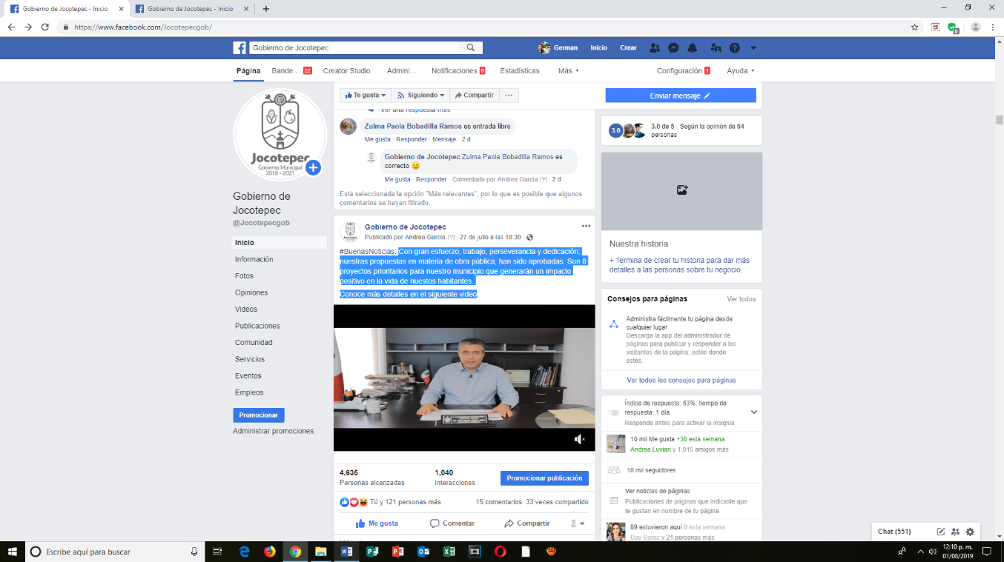
Conoce más detalles en el siguiente video.

- 29 de julio
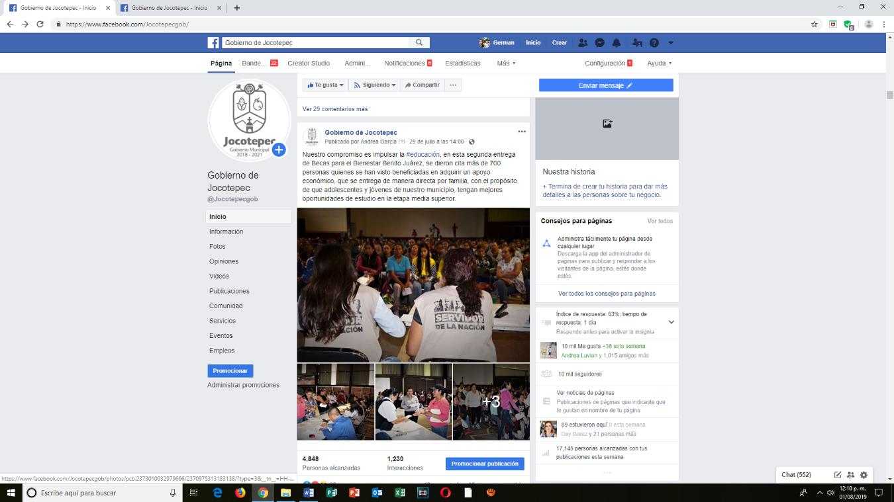
Nuestro compromiso es impulsar la #educación, en esta segunda entrega de Becas para el Bienestar Benito Juárez, se dieron cita más de 700 personas quienes se han visto beneficiadas en adquirir un apoyo económico, que se entrega de manera directa por familia, con el propósito de que adolescentes y jóvenes de nuestro municipio, tengan mejores oportunidades de estudio en la etapa media superior.

- 29 de julio
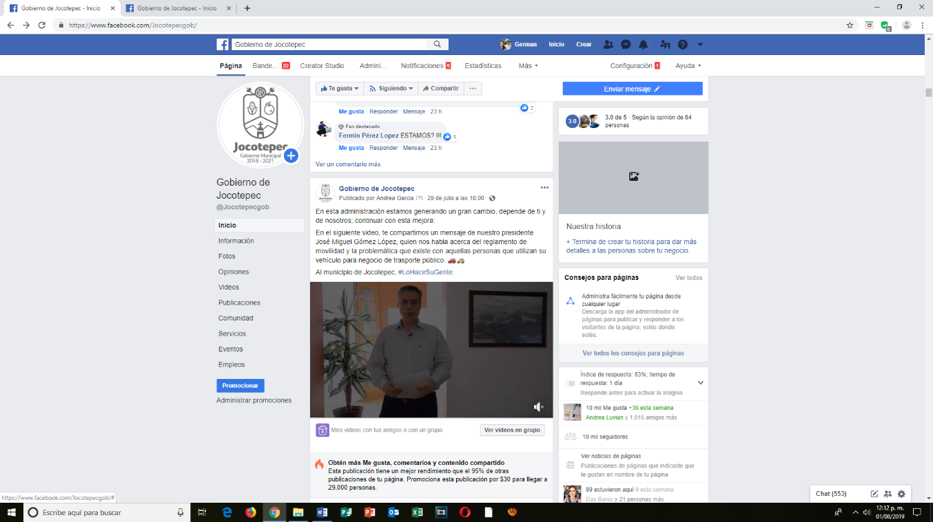
En esta administración estamos generando un gran cambio, depende de ti y de nosotros; continuar con esta mejora.

- 30 de julio
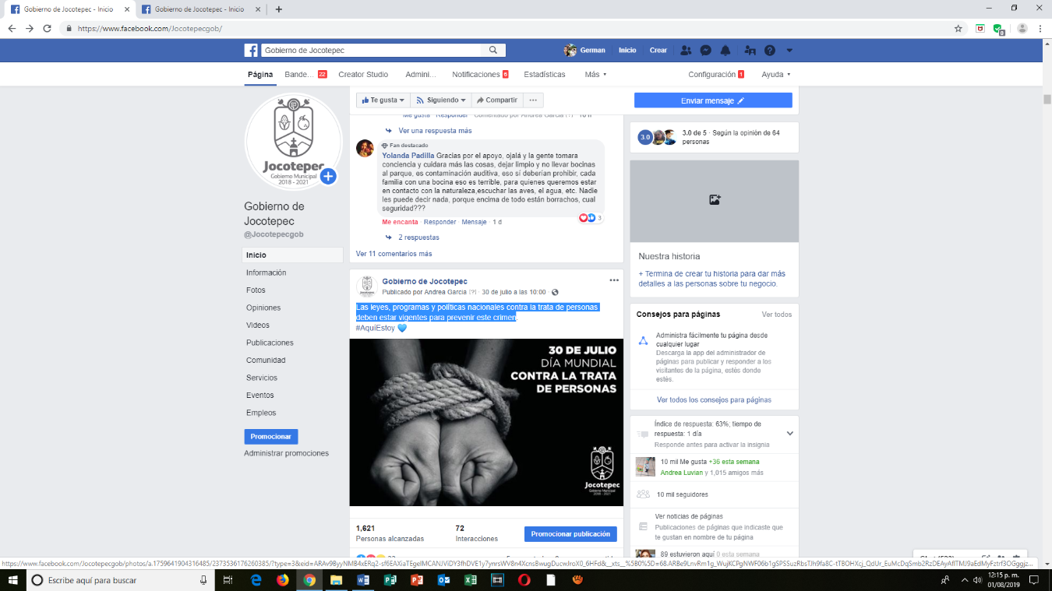
Las leyes, programas y políticas nacionales contra la trata de personas deben estar vigentes para prevenir este crimen.

30 de julio
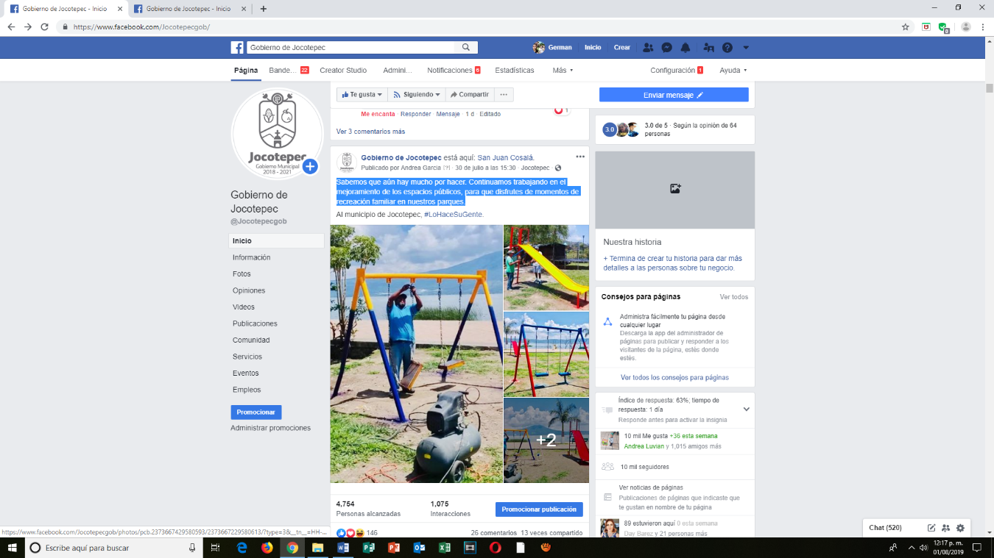
Sabemos que aún hay mucho por hacer. Continuamos trabajando en el mejoramiento de los espacios públicos, para que disfrutes de momentos de recreación familiar en nuestros parques.

30 de julio
Tenemos en claro que uno de nuestros principales objetivos es contribuir al desarrollo integral de los jóvenes con programas y acciones en materia de educación, salud y empleo.
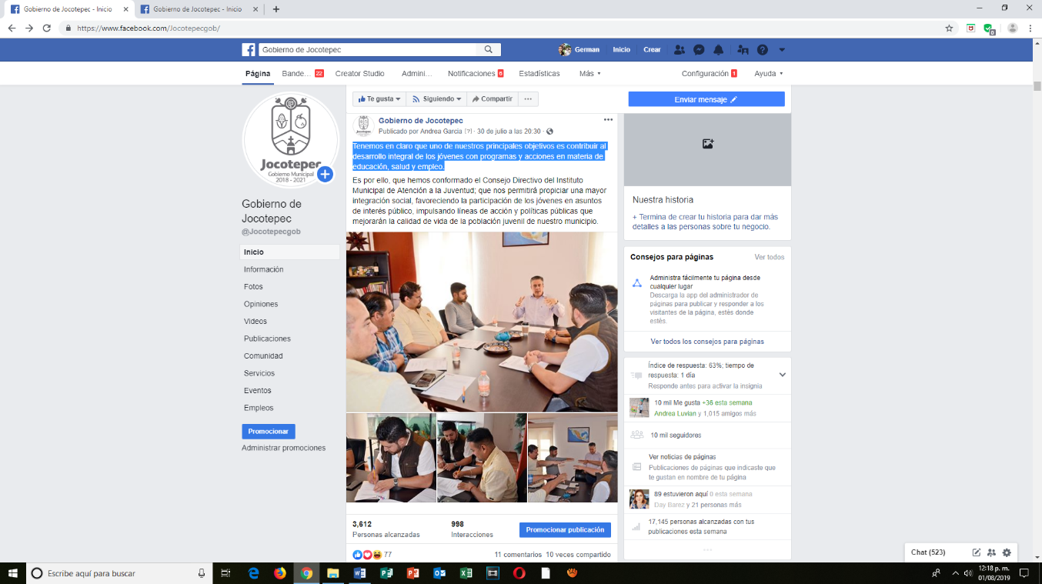

31 de julio
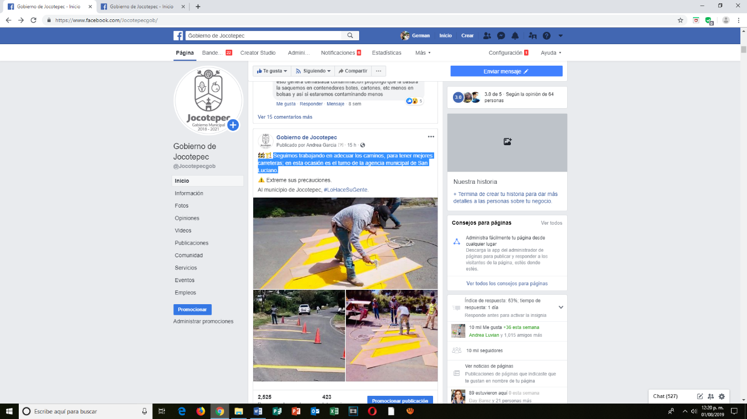
Seguimos trabajando en adecuar los caminos, para tener mejores carreteras; en esta ocasión es el turno de la agencia municipal de San Luciano.

